Официальное периодическое печатное издание,
предназначенное для опубликования
правовых актов органов местного самоуправления
Ольхово-Рогского сельского поселения и иной официальной информации

Содержание:
1. Решение Собрания депутатов Ольхово-Рогского сельского поселения от 26.06.2020 № 217 «О внесении изменений в решение Собрания депутатов Ольхово-Рогского сельского поселения от 24.12.2019 года № 193 «О бюджете Ольхово-Рогского сельского поселения Миллеровского района на 2020 год и на плановый период 2021 и 2022 годов»;
2. Решение Собрания депутатов Ольхово-Рогского сельского поселения от 26.06.2020 № 218 «О проекте изменений в Правила благоустройства территории Ольхово-Рогского сельского поселения»;
3. Решение Собрания депутатов Ольхово-Рогского сельского поселения от 26.06.2020 № 219 «О внесении изменений в решение Собрания депутатов Ольхово-Рогского сельского поселения от 24.08.2016 № 211 «Об утверждении Регламента Собрания депутатов Ольхово-Рогского сельского поселения»;
4. Решение Собрания депутатов Ольхово-Рогского сельского поселения от 26.06.2020 № 220 «О внесении изменений в решение Собрания депутатов Ольхово-Рогского сельского поселения от 25.09.2018 № 124 «Об утверждении Положения Собрания депутатов Ольхово-Рогского сельского поселения»;
5. Решение Собрания депутатов Ольхово-Рогского сельского поселения от 26.06.2020 № 221 «О внесении изменений в решение Собрания депутатов Ольхово-Рогского сельского поселения от 25.09.2018 № 125 «О принятии Положения об Администрации Ольхово-Рогского сельского поселения»;
6. Постановление Администрации Ольхово-Рогского сельского поселения от 25.06.2020 № 84 «Об утверждении методики оценки эффективности налоговых расходов Ольхово-Рогского сельского поселения»

РОСТОВСКАЯ ОБЛАСТЬ
СОБРАНИЕ ДЕПУТАТОВ
ОЛЬХОВО-РОГСКОГО СЕЛЬСКОГО ПОСЕЛЕНИЯ

РЕШЕНИЕ
О внесении изменений в решение
Собрания депутатов Ольхово-Рогского
сельского поселения от 24.12.2019 года № 193 «О
бюджете Ольхово-Рогского сельского
поселения Миллеровского района на 2020 год
и на плановый период 2021 и 2022 годов»

Принято
Собранием депутатов 26 июня 2020 года

В соответствии со статьей 153 Бюджетного кодекса Российской Федерации, на основании Федерального закона Российской Федерации от 06.10.2003 № 131-ФЗ «Об общих принципах организации местного самоуправления в Российской Федерации», Областным законом от 26.12.2016 № 834-ЗС «О межбюджетных отношениях органов государственной власти и органов местного самоуправления в Ростовской области», решением Собрания депутатов Ольхово-Рогского сельского поселения от 20.06.2016 № 193 «Об утверждении Положения о бюджетном процессе в Ольхово-Рогском сельском поселении», Собрание депутатов Ольхово-Рогского сельского поселения
РЕШИЛО:
1. Внести в решение Собрания депутатов Ольхово-Рогского сельского поселения от 24.12.2019 года № 193 «О бюджете Ольхово-Рогского сельского поселения Миллеровского района на 2020 год и на плановый период 2021 и 2022 годов» следующие изменения:
1.1. Приложение 6 «Распределение бюджетных ассигнований по разделам, подразделам, целевым статьям (муниципальным программам Ольхово-Рогского сельского поселения и непрограммным направлениям деятельности), группам и подгруппам видов расходов классификации расходов бюджетов на 2020 год и на плановый период 2021и 2022 годов» изложить в редакции согласно приложению 1 к настоящему решению;
1.2. Приложение 7 «Ведомственная структура расходов бюджета Ольхово-Рогского сельского поселения Миллеровского района на 2020 год и на плановый период 2021 и 2022 годов» изложить в редакции согласно приложению 2 к настоящему решению;
1.3. Приложение 8 «Распределение бюджетных ассигнований по целевым статьям (муниципальным программам Ольхово-Рогского сельского поселения и непрограммным направлениям деятельности), группа (подгруппам) видов расходов, разделам, подразделам классификации расходов бюджета Ольхово-Рогского сельского поселения Миллеровского района на 2020 год и на плановый период 2021 и 2022 годов» изложить в редакции согласно приложению 3 к настоящему решению.

Председатель Собрания депутатов – глава

Ольхово-Рогского сельского поселения Л.А.Богомаз

село Ольховый Рог
26 июня 2020 года
№ 217

Приложение 1
к решению Собрания депутатов
Ольхово-Рогского сельского поселения
«О внесении изменений в решение
Собрания депутатов от 24.12.2019г
№ 193 «О бюджете Ольхово-Рогского
сельского поселения Миллеровского района
на 2020 год и плановый период 2021 и 2022 годов»
Приложение 6
к решению Собрания депутатов
Ольхово-Рогского сельского поселения
«О бюджете Ольхово-Рогского сельского поселения
Миллеровского района на 2019 год
и на плановый период 2020 и 2021 годов»
Распределение бюджетных ассигнований
по разделам и подразделам, целевым статьям (муниципальным
программам Ольхово-Рогского сельского поселения и непрограммным
направлениям деятельности), группам и подгруппам видов расходов
К классификации расходов бюджетов на 2019 год и на плановый период 2020 и 2021 годов
(тыс.руб.)

Наименование | Рз | ПР | ЦСР | ВР | Сумма | 2021 г. | 2022 г.
ВСЕГО |  |  |  |  | 11807,3 | 14267,6 | 8788,6
ОБЩЕГОСУДАРСТВЕННЫЕ ВОПРОСЫ | 01 |  |  |  | 5563,4 | 5418,1 | 5299,5
Функционирование Правительства Российской Федерации, высших исполнительных органов государственной власти субъектов Российской Федерации, местных администраций | 01 | 04 |  |  | 5418,6 | 4822,5 | 4843,2
Расходы на выплаты по оплате труда работников органов местного самоуправления в рамках подпрограммы «Нормативно-методическое, информационное обеспечение и организация бюджетного процесса» муниципальной программы Ольхово-Рогского сельского поселения «Управление муниципальными финансами и создание условий для эффективного управления муниципальными финансами» (Расходы на выплаты персоналу государственных (муниципальных) органов) | 01 | 04 | 01.2.00.00110 | 120 | 4 242,6 | 3 933,6 | 3 954,8
Расходы на обеспечение функций органов местного самоуправления в рамках подпрограммы «Нормативно-методическое, информационное обеспечение и организация бюджетного процесса» муниципальной программы Ольхово-Рогского сельского поселения «Управление муниципальными финансами и создание условий для эффективного управления муниципальными финансами» (Расходы на выплаты персоналу государственных (муниципальных) органов) | 01 | 04 | 01.2.00.00190 | 120 | 24,4 | 24,4 | 24,4
Расходы на обеспечение функций органов местного самоуправления в рамках подпрограммы «Нормативно-методическое, информационное обеспечение и организация бюджетного процесса» муниципальной программы Ольхово-Рогского сельского поселения «Управление муниципальными финансами и создание условий для эффективного управления муниципальными финансами» (Иные закупки товаров, работ и услуг для обеспечения государственных (муниципальных) нужд) | 01 | 04 | 01.2.00.00190 | 240 | 1084,6 | 825,9 | 824,0
Расходы на обеспечение функций органов местного самоуправления в рамках подпрограммы «Нормативно-методическое, информационное обеспечение и организация бюджетного процесса» муниципальной программы Ольхово-Рогского сельского поселения «Управление муниципальными финансами и создание условий для эффективного управления муниципальными финансами» (Уплата налогов, сборов и иных платежей) | 01 | 04 | 01.2.00.00190 | 850 | 5,8 | 2,8 | 2,8
Расходы по диспансеризации муниципальных служащих в рамках подпрограммы «Нормативно-методическое, информационное обеспечение и организация бюджетного процесса» муниципальной программы Ольхово-Рогского сельского поселения «Управление муниципальными финансами и создание условий для эффективного управления муниципальными финансами» (Иные закупки товаров, работ и услуг для обеспечения государственных (муниципальных) нужд) | 01 | 04 | 01.2.00.29180 | 240 | 27,1 | 0,0 | 0,0
Осуществление полномочий по определению в соответствии с частью 1 статьи 11.2 Областного закона от 25 октября 2002 года № 273-ЗС «Об административных правонарушениях» перечня должностных лиц, уполномоченных составлять протоколы об административных правонарушениях, в рамках подпрограммы «Нормативно-методическое, информационное обеспечение и организация бюджетного процесса» муниципальной программы Ольхово-Рогского сельского поселения «Управление муниципальными финансами и создание условий для эффективного управления муниципальными финансами». (Иные закупки товаров, работ и услуг для обеспечения государственных (муниципальных) нужд) | 01 | 04 | 01.2.00.72390 | 240 | 0,2 | 0,2 | 0,2
Иные межбюджетные трансферты на осуществление переданных полномочий городского и сельских поселений по внутреннему муниципальному финансовому контролю в рамках непрограммного направления деятельности «Реализация функций иных органов местного самоуправления Ольхово-Рогского сельского поселения» (Иные межбюджетные трансферты) | 01 | 04 | 99.9.00.89050 | 540 | 17,1 | 17,8 | 18,5
Иные межбюджетные трансферты на осуществление переданных полномочий городского и сельских поселений по обеспечению условий для развития на территории поселений физической культуры, школьного спорта и массового спорта, организация проведения официальных физкультурно-оздоровительных и спортивных мероприятий поселения в рамках непрограммного направления деятельности «Реализация функций иных органов местного самоуправления Ольхово-Рогского сельского поселения» (Иные межбюджетные трансферты) | 01 | 04 | 99.9.00.89060 | 540 | 16,8 | 17,8 | 18,5
Обеспечение проведения выборов и референдумов | 01 | 07 |  |  | 0,0 | 367,5 | 0,0
Проведение выборов депутатов Собрания депутатов по иным непрограммным мероприятиям в рамках непрограммного направления деятельности «Реализация функций иных органов местного самоуправления Ольхово-Рогского сельского поселения» (Специальные расходы) | 01 | 07 | 99.9.00.92060 | 880 | 0,0 | 367,5 | 0,0
Другие общегосударственные вопросы | 01 | 13 |  |  | 144,8 | 228,1 | 456,1
Расходы по оценке муниципального имущества, признание прав и регулирование отношений по муниципальной собственности в рамках подпрограммы «Нормативно-методическое, информационное обеспечение и организация бюджетного процесса» муниципальной программы Ольхово-Рогского сельского поселения «Управление муниципальными финансами и создание условий для эффективного управления муниципальными финансами» (Иные закупки товаров, работ и услуг для обеспечения государственных (муниципальных) нужд) | 01 | 13 | 01.2.00.29150 | 240 | 122,8 | 7,8 | 7,8
Реализация направления расходов в рамках подпрограммы «Нормативно-методическое, информационное обеспечение и организация бюджетного процесса» муниципальной программы Ольхово-Рогского сельского поселения «Управление муниципальными финансами и создание условий для эффективного управления муниципальными финансами» (Уплата налогов, сборов и иных платежей) | 01 | 13 | 01.2.00.99990 | 850 | 20,0 | 20,0 | 20,0
Освещение деятельности органов местного самоуправления в средствах массовой информации в рамках подпрограммы «Информирование населения о деятельности органов местного самоуправления на территории Ольхово-Рогского сельского поселения» муниципальной программы Ольхово-Рогского сельского поселения «Информационное общество» (Иные закупки товаров, работ и услуг для обеспечения государственных (муниципальных) нужд) | 01 | 13 | 06.1.00.29130 | 240 | 2,0 | 0,0 | 0,0
Условно утвержденные расходы по иным непрограммным мероприятиям в рамках непрограммного направления деятельности «Реализация функций иных органов местного самоуправления Ольхово-Рогского сельского поселения» (Специальные расходы) | 01 | 13 | 99.9.00.92030 | 880 | 0,0 | 200,3 | 428,5
НАЦИОНАЛЬНАЯ ОБОРОНА | 02 |  |  |  | 203,5 | 207,3 | 220,0
Мобилизационная и вневойсковая подготовка | 02 | 03 |  |  | 203,5 | 207,3 | 220,0
Осуществление первичного воинского учета на территориях, где отсутствуют военные комиссариаты по иным непрограммным мероприятиям в рамках непрограммного направления деятельности «Реализация функций иных органов местного самоуправления Ольхово-Рогского сельского поселения» (Расходы на выплаты персоналу государственных (муниципальных) органов) | 02 | 03 | 99.9.00.51180 | 120 | 189,1 | 191,4 | 198,8
Осуществление первичного воинского учета на территориях, где отсутствуют военные комиссариаты по иным непрограммным мероприятиям в рамках непрограммного направления деятельности «Реализация функций иных органов местного самоуправления Ольхово-Рогского сельского поселения» (Иные закупки товаров, работ и услуг для обеспечения государственных (муниципальных) нужд) | 02 | 03 | 99.9.00.51180 | 240 | 14,4 | 15,9 | 21,2
НАЦИОНАЛЬНАЯ БЕЗОПАСНОСТЬ И ПРАВООХРАНИТЕЛЬНАЯ ДЕЯТЕЛЬНОСТЬ | 03 |  |  |  | 40,8 | 10,8 | 10,8
Защита населения и территории от чрезвычайных ситуаций природного и техногенного характера, гражданская оборона | 03 | 09 |  |  | 0,8 | 0,8 | 0,8
Расходы на мероприятия по усилению антитеррористической защищённости объектов в рамках подпрограммы «Профилактика экстремизма и терроризма в Ольхово-Рогском сельском поселении» муниципальной программы Ольхово-Рогского сельского поселения «Обеспечение общественного порядка и противодействие преступности» (Иные закупки товаров, работ и услуг для обеспечения государственных (муниципальных) нужд) | 03 | 09 | 07.2.00.29230 | 240 | 0,8 | 0,8 | 0,8
Обеспечение пожарной безопасности | 03 | 10 |  |  | 40,0 | 10,0 | 10,0
Расходы по обеспечению противопожарной безопасности (приобретение) в рамках подпрограммы «Пожарная безопасность» муниципальной программы Ольхово-Рогского сельского поселения «Обеспечение пожарной безопасности и безопасности людей на водных объектах» (Иные закупки товаров, работ и услуг для обеспечения государственных (муниципальных) нужд) | 03 | 10 | 03.1.00.29171 | 240 | 40,0 | 10,0 | 10,0
НАЦИОНАЛЬНАЯ ЭКОНОМИКА | 04 | 00 |  |  | 35,0 | 6 625,5 | 0,0
Сельское хозяйство и рыболовство | 04 | 05 |  |  | 0,0 | 6 625,5 | 0,0
Расходы на обеспечение комплексного развития сельских территорий (Субсидия на обеспечение комплексного развития сельских территорий на реализацию общественно значимых проектов по благоустройству сельских территорий) в рамках подпрограммы «Благоустройство» муниципальной программы Ольхово-Рогского сельского поселения «Обеспечение качественными жилищно-коммунальными услугами населения Ольхово-Рогского сельского поселения» (Иные закупки товаров, работ и услуг для обеспечения государственных (муниципальных) нужд) | 04 | 05 | 05.2.00.L5762 | 240 | 0,0 | 6 625,5 | 0,0
Другие вопросы в области национальной экономики | 04 | 12 |  |  | 35,0 | 0,0 | 0,0
Мероприятия по землеустройству и землепользованию в рамках подпрограммы «Межевание земельных участков» муниципальной программы Ольхово-Рогского сельского поселения «Обеспечение качественными жилищно-коммунальными услугами населения Ольхово-Рогского сельского поселения» (Иные закупки товаров, работ и услуг для обеспечения государственных (муниципальных) нужд) | 04 | 12 | 05.3.00.29040 | 240 | 35,0 | 0,0 | 0,0
ЖИЛИЩНО-КОММУНАЛЬНОЕ ХОЗЯЙСТВО | 05 |  |  |  | 2069,8 | 443,3 | 439,6
Подпрограмма « Мероприятия в области коммунального хозяйства» | 05 | 02 |  |  | 52,9 | 0,0 | 0,0
Мероприятия в области коммунального хозяйства (приобретение) в рамках подпрограммы «Мероприятия в области коммунального хозяйства» муниципальной программы Ольхово-Рогского сельского поселения «Обеспечение качественными жилищно-коммунальными услугами населения Ольхово-Рогского сельского поселения». (Иные закупки товаров, работ и услуг для обеспечения государственных (муниципальных) нужд) | 05 | 02 | 05.1.00.29063 | 240 | 52,9 | 0,0 | 0,0
Благоустройство | 05 | 03 |  |  | 2016,9 | 421,0 | 416,4
Расходы на ремонт и содержание сетей уличного освещения в рамках подпрограммы «Благоустройство» муниципальной программы Ольхово-Рогского сельского поселения «Обеспечение качественными жилищно-коммунальными услугами населения Ольхово-Рогского сельского поселения» (Иные закупки товаров, работ и услуг для обеспечения государственных (муниципальных) нужд) | 05 | 03 | 05.2.00.29070 | 240 | 74,5 | 59,3 | 44,9
Расходы на ремонт и содержание сетей уличного освещения (Лимит электроэнергии) в рамках подпрограммы «Благоустройство» муниципальной программы Ольхово-Рогского сельского поселения «Обеспечение качественными жилищно-коммунальными услугами населения Ольхово-Рогского сельского поселения» (Иные закупки товаров, работ и услуг для обеспечения государственных (муниципальных) нужд) | 05 | 03 | 05.2.00.29071 | 240 | 616,1 | 325,5 | 335,3
Расходы на уличное освещение (приобретение) в рамках подпрограммы «Благоустройство» муниципальной программы Ольхово-Рогского сельского поселения «Обеспечение качественными жилищно-коммунальными услугами населения Ольхово-Рогского сельского поселения». (Иные закупки товаров, работ и услуг для обеспечения государственных (муниципальных) нужд) | 05 | 03 | 05.2.00.29072 | 240 | 15,0 | 0,0 | 0,0
Расходы на озеленение территории поселения в рамках подпрограммы «Благоустройство» муниципальной программы Ольхово-Рогского сельского поселения «Обеспечение качественными жилищно-коммунальными услугами населения Ольхово-Рогского сельского поселения» (Иные закупки товаров, работ и услуг для обеспечения государственных (муниципальных) нужд) | 05 | 03 | 05.2.00.29080 | 240 | 6,2 | 6,2 | 6,2
Расходы на содержание мест захоронения в рамках подпрограммы «Благоустройство» муниципальной программы Ольхово-Рогского сельского поселения «Обеспечение качественными жилищно-коммунальными услугами населения Ольхово-Рогского сельского поселения» (Иные закупки товаров, работ и услуг для обеспечения государственных (муниципальных) нужд) | 05 | 03 | 05.2.00.29090 | 240 | 130,0 | 30,0 | 30,0
Расходы на прочие мероприятия по благоустройству в рамках подпрограммы «Благоустройство» муниципальной программы Ольхово-Рогского сельского поселения «Обеспечение качественными жилищно-коммунальными услугами населения Ольхово-Рогского сельского поселения» (Иные закупки товаров, работ и услуг для обеспечения государственных (муниципальных) нужд) | 05 | 03 | 05.2.00.29100 | 240 | 1075,1 | 0,0 | 0,0
Расходы на прочие мероприятия по благоустройству (приобретение) в рамках подпрограммы «Благоустройство» муниципальной программы Ольхово-Рогского сельского поселения «Обеспечение качественными жилищно-коммунальными услугами населения Ольхово-Рогского сельского поселения» (Иные закупки товаров, работ и услуг для обеспечения государственных (муниципальных) нужд) | 05 | 03 | 05 2 00 29101 | 240 | 100,00 | 0,0 | 0,0
Другие вопросы в области жилищно-коммунального хозяйства | 05 | 05 |  |  | 21,6 | 22,3 | 23,2
Иные межбюджетные трансферты на осуществление переданных полномочий городского и сельских поселений по организации ритуальных услуг в рамках непрограммного направления деятельности «Реализация функций иных органов местного самоуправления Ольхово-Рогского сельского поселения» (Иные межбюджетные трансферты) | 05 | 05 | 99.9.00.89070 | 540 | 21,6 | 22,3 | 23,2
ОБРАЗОВАНИЕ | 07 |  |  |  | 15,0 | 5,0 | 5,0
Профессиональная подготовка, переподготовка и повышение квалификации | 07 | 05 |  |  | 15,0 | 5,0 | 5,0
Расходы на обеспечение дополнительного профессионального образования муниципальных служащих и лиц, замещающих муниципальные должности в рамках подпрограммы ««Развитие муниципальной службы в Ольхово-Рогском сельском поселении, дополнительное профессиональное образование лиц, занятых в системе местного самоуправления» муниципальной программы Ольхово-Рогского сельского поселения «Муниципальная политика» (Иные закупки товаров, работ и услуг для обеспечения государственных (муниципальных) нужд) | 07 | 05 | 02.1.00.29160 | 240 | 15,0 | 5,0 | 5,0
КУЛЬТУРА, КИНЕМАТОГРАФИЯ | 08 |  |  |  | 3676,2 | 1 434,5 | 2632,7
Культура | 08 | 01 |  |  | 3676,2 | 1 434,5 | 2632,7
Расходы на обеспечение деятельности (оказание услуг) муниципальных учреждений в рамках подпрограммы «Развитие культурно - досуговой деятельности» муниципальной программы Ольхово-Рогского сельского поселения «Развитие культуры» (Субсидии бюджетным учреждениям) | 08 | 01 | 08.1.00.00590 | 610 | 3273,7 | 1 434,5 | 2632,7
Мероприятия по организации и проведению конкурсов, торжественных и иных мероприятий в области культуры в рамках подпрограммы «Развитие культурно – досуговой деятельности» муниципальной программы Ольхово-Рогского сельского поселения «Развитие культуры» (Иные закупки товаров, работ и услуг для обеспечения государственных (муниципальных) нужд) | 08 | 01 | 08.1.00.29140 | 240 | 110,0 | 0,0 | 0,0
Расходы на повышение заработной платы отдельным категориям работников муниципальных учреждений в целях реализации Указов Президента Российской Федерации в рамках подпрограммы «Развитие культурно – досуговой деятельности» муниципальной программы Ольхово-Рогского сельского поселения «Развитие культуры» (Субсидии бюджетным учреждениям) | 08 | 01 | 08.1.00.29320 | 610 | 292,5 | 0,0 | 0,0
СОЦИАЛЬНАЯ ПОЛИТИКА | 10 |  |  |  | 182,0 | 123,1 | 181,0
Пенсионное обеспечение | 10 | 01 |  |  | 181,0 | 123,1 | 181,0
Выплата государственной пенсии за выслугу лет лицам, замещавшим муниципальные должности и должности муниципальной службы в рамках подпрограммы «Социальная поддержка отдельных категорий граждан» муниципальной программы Ольхово-Рогского сельского поселения «Социальная поддержка граждан» (Социальные выплаты гражданам, кроме публичных нормативных социальных выплат) | 10 | 01 | 09.1.00.19010 | 320 | 181,0 | 123,1 | 181,0
Социальное обеспечение населения | 10 | 03 |  |  | 1,0 | 0,0 | 0,0
Обеспечение жильем молодых семей и молодых специалистов, проживающих и работающих в сельской местности в рамках подпрограммы «Обеспечение жильем молодых семей и молодых специалистов, проживающих и работающих в сельской местности» муниципальной программы Ольхово-Рогского сельского поселения «Обеспечение доступным и комфортным жильем населения Ольхово-Рогского сельского поселения» (Социальные выплаты гражданам, кроме публичных нормативных социальных выплат) | 10 | 03 | 10.2.00.29120 | 320 | 1,0 | 0,0 | 0,0

и на плановый период 2021 и 2022 годов»
Приложение 2
к решению Собрания депутатов
Ольхово-Рогского сельского поселения
«О внесении изменений в решение
Собрания депутатов от 24.12.2019г
№ 193 «О бюджете Ольхово-Рогского
сельского поселения Миллеровского района
на 2020 год и плановый период 2021 и 2022 годов»
Приложение 7
к решению Собрания депутатов
Ольхово-Рогского сельского поселения
«О бюджете Ольхово-Рогского сельского поселения
Миллеровского района на 2020 год

Ведомственная структура расходов бюджета Ольхово-Рогского сельского поселения Миллеровского района на 2020 год и на плановый период 2021 и 2022 годов
(тыс.руб.)
Наименование | Мин | Рз | ПР | ЦСР | ВР | 2020г. | 2021 г. | 2022 г.
ВСЕГО |  |  |  |  |  | 11807,3 | 14267,6 | 8788,6
АДМИНИСТРАЦИЯ ОЛЬХОВО-РОГСКОГО СЕЛЬСКОГО ПОСЕЛЕНИЯ | 951 |  |  |  |  | 11817,8 | 14267,6 | 8788,6
Расходы на выплаты по оплате труда работников органов местного самоуправления в рамках подпрограммы «Нормативно-методическое, информационное обеспечение и организация бюджетного процесса» муниципальной программы Ольхово-Рогского сельского поселения «Управление муниципальными финансами и создание условий для эффективного управления муниципальными финансами» (Расходы на выплаты персоналу государственных (муниципальных) органов) | 951 | 01 | 04 | 01.2.00.00110 | 120 | 4 242,6 | 3 933,6 | 3 954,8
Расходы на обеспечение функций органов местного самоуправления в рамках подпрограммы «Нормативно-методическое, информационное обеспечение и организация бюджетного процесса» муниципальной программы Ольхово-Рогского сельского поселения «Управление муниципальными финансами и создание условий для эффективного управления муниципальными финансами» (Расходы на выплаты персоналу государственных (муниципальных) органов) | 951 | 01 | 04 | 01.2.00.00190 | 120 | 24,4 | 24,4 | 24,4
Расходы на обеспечение функций органов местного самоуправления в рамках подпрограммы «Нормативно-методическое, информационное обеспечение и организация бюджетного процесса» муниципальной программы Ольхово-Рогского сельского поселения «Управление муниципальными финансами и создание условий для эффективного управления муниципальными финансами» (Иные закупки товаров, работ и услуг для обеспечения государственных (муниципальных) нужд) | 951 | 01 | 04 | 01.2.00.00190 | 240 | 1084,6 | 825,9 | 824,0
Расходы на обеспечение функций органов местного самоуправления в рамках подпрограммы «Нормативно-методическое, информационное обеспечение и организация бюджетного процесса» муниципальной программы Ольхово-Рогского сельского поселения «Управление муниципальными финансами и создание условий для эффективного управления муниципальными финансами» (Уплата налогов, сборов и иных платежей) | 951 | 01 | 04 | 01.2.00.00190 | 850 | 5,8 | 2,8 | 2,8
Расходы по диспансеризации муниципальных служащих в рамках подпрограммы «Нормативно-методическое, информационное обеспечение и организация бюджетного процесса» муниципальной программы Ольхово-Рогского сельского поселения «Управление муниципальными финансами и создание условий для эффективного управления муниципальными финансами» (Иные закупки товаров, работ и услуг для обеспечения государственных (муниципальных) нужд) | 951 | 01 | 04 | 01.2.00.29180 | 240 | 27,1 | 0,0 | 0,0
Осуществление полномочий по определению в соответствии с частью 1 статьи 11.2 Областного закона от 25 октября 2002 года № 273-ЗС «Об административных правонарушениях» перечня должностных лиц, уполномоченных составлять протоколы об административных правонарушениях, в рамках подпрограммы «Нормативно-методическое, информационное обеспечение и организация бюджетного процесса» муниципальной программы Ольхово-Рогского сельского поселения «Управление муниципальными финансами и создание условий для эффективного управления муниципальными финансами». (Иные закупки товаров, работ и услуг для обеспечения государственных (муниципальных) нужд) | 951 | 01 | 04 | 01.2.00.72390 | 240 | 0,2 | 0,2 | 0,2
Иные межбюджетные трансферты на осуществление переданных полномочий городского и сельских поселений по внутреннему муниципальному финансовому контролю в рамках непрограммного направления деятельности «Реализация функций иных органов местного самоуправления Ольхово-Рогского сельского поселения» (Иные межбюджетные трансферты) | 951 | 01 | 04 | 99.9.00.89050 | 540 | 17,1 | 17,8 | 18,5
Иные межбюджетные трансферты на осуществление переданных полномочий городского и сельских поселений по обеспечению условий для развития на территории поселений физической культуры, школьного спорта и массового спорта, организация проведения официальных физкультурно-оздоровительных и спортивных мероприятий поселения в рамках непрограммного направления деятельности «Реализация функций иных органов местного самоуправления Ольхово-Рогского сельского поселения» (Иные межбюджетные трансферты) | 951 | 01 | 04 | 99.9.00.89060 | 540 | 16,8 | 17,8 | 18,5
Проведение выборов депутатов Собрания депутатов по иным непрограммным мероприятиям в рамках непрограммного направления деятельности «Реализация функций иных органов местного самоуправления Ольхово-Рогского сельского поселения» (Специальные расходы) | 951 | 01 | 07 | 99.9.00.92060 | 880 | 0,0 | 367,5 | 0,0
Расходы по оценке муниципального имущества, признание прав и регулирование отношений по муниципальной собственности в рамках подпрограммы «Нормативно-методическое, информационное обеспечение и организация бюджетного процесса» муниципальной программы Ольхово-Рогского сельского поселения «Управление муниципальными финансами и создание условий для эффективного управления муниципальными финансами» (Иные закупки товаров, работ и услуг для обеспечения государственных (муниципальных) нужд) | 951 | 01 | 13 | 01.2.00.29150 | 240 | 122,8 | 7,8 | 7,8
Реализация направления расходов в рамках подпрограммы «Нормативно-методическое, информационное обеспечение и организация бюджетного процесса» муниципальной программы Ольхово-Рогского сельского поселения «Управление муниципальными финансами и создание условий для эффективного управления муниципальными финансами» (Уплата налогов, сборов и иных платежей) | 951 | 01 | 13 | 01.2.00.99990 | 850 | 20,0 | 20,0 | 20,0
Освещение деятельности органов местного самоуправления в средствах массовой информации в рамках подпрограммы «Информирование населения о деятельности органов местного самоуправления на территории Ольхово-Рогского сельского поселения» муниципальной программы Ольхово-Рогского сельского поселения «Информационное общество» (Иные закупки товаров, работ и услуг для обеспечения государственных (муниципальных) нужд) | 951 | 01 | 13 | 06.1.00.29130 | 240 | 2,0 | 0,0 | 0,0
Условно утвержденные расходы по иным непрограммным мероприятиям в рамках непрограммного направления деятельности «Реализация функций иных органов местного самоуправления Ольхово-Рогского сельского поселения» (Специальные расходы) | 951 | 01 | 13 | 99.9.00.92030 | 880 | 0,0 | 200,3 | 428,5
Осуществление первичного воинского учета на территориях, где отсутствуют военные комиссариаты по иным непрограммным мероприятиям в рамках непрограммного направления деятельности «Реализация функций иных органов местного самоуправления Ольхово-Рогского сельского поселения» (Расходы на выплаты персоналу государственных (муниципальных) органов) | 951 | 02 | 03 | 99.9.00.51180 | 120 | 189,1 | 191,4 | 198,8
Осуществление первичного воинского учета на территориях, где отсутствуют военные комиссариаты по иным непрограммным мероприятиям в рамках непрограммного направления деятельности «Реализация функций иных органов местного самоуправления Ольхово-Рогского сельского поселения» (Иные закупки товаров, работ и услуг для обеспечения государственных (муниципальных) нужд) | 951 | 02 | 03 | 99.9.00.51180 | 240 | 14,4 | 15,9 | 21,2
Расходы на мероприятия по усилению антитеррористической защищённости объектов в рамках подпрограммы «Профилактика экстремизма и терроризма в Ольхово-Рогском сельском поселении» муниципальной программы Ольхово-Рогского сельского поселения «Обеспечение общественного порядка и противодействие преступности» (Иные закупки товаров, работ и услуг для обеспечения государственных (муниципальных) нужд) | 951 | 03 | 09 | 07.2.00.29230 | 240 | 0,8 | 0,8 | 0,8
Расходы по обеспечению противопожарной безопасности (приобретение) в рамках подпрограммы «Пожарная безопасность» муниципальной программы Ольхово-Рогского сельского поселения «Обеспечение пожарной безопасности и безопасности людей на водных объектах» (Иные закупки товаров, работ и услуг для обеспечения государственных (муниципальных) нужд) | 951 | 03 | 10 | 03.1.00.29171 | 240 | 40,0 | 10,0 | 10,0
Расходы на обеспечение комплексного развития сельских территорий (Субсидия на обеспечение комплексного развития сельских территорий на реализацию общественно значимых проектов по благоустройству сельских территорий) в рамках подпрограммы «Благоустройство» муниципальной программы Ольхово-Рогского сельского поселения «Обеспечение качественными жилищно-коммунальными услугами населения Ольхово-Рогского сельского поселения» (Иные закупки товаров, работ и услуг для обеспечения государственных (муниципальных) нужд) | 951 | 04 | 05 | 05.2.00.L5762 | 240 | 0,0 | 6 625,5 | 0,0
Мероприятия по землеустройству и землепользованию в рамках подпрограммы «Межевание земельных участков» муниципальной программы Ольхово-Рогского сельского поселения «Обеспечение качественными жилищно-коммунальными услугами населения Ольхово-Рогского сельского поселения» (Иные закупки товаров, работ и услуг для обеспечения государственных (муниципальных) нужд) | 951 | 04 | 12 | 05.3.00.29040 | 240 | 35,0 | 0,0 | 0,0
Мероприятия в области коммунального хозяйства (приобретение) в рамках подпрограммы «Мероприятия в области коммунального хозяйства» муниципальной программы Ольхово-Рогского сельского поселения «Обеспечение качественными жилищно-коммунальными услугами населения Ольхово-Рогского сельского поселения». (Иные закупки товаров, работ и услуг для обеспечения государственных (муниципальных) нужд) | 951 | 05 | 02 | 05.1.00.29063 | 240 | 52,9 | 0,0 | 0,0
Расходы на ремонт и содержание сетей уличного освещения в рамках подпрограммы «Благоустройство» муниципальной программы Ольхово-Рогского сельского поселения «Обеспечение качественными жилищно-коммунальными услугами населения Ольхово-Рогского сельского поселения» (Иные закупки товаров, работ и услуг для обеспечения государственных (муниципальных) нужд) | 951 | 05 | 03 | 05.2.00.29070 | 240 | 74,5 | 59,3 | 44,9
Расходы на ремонт и содержание сетей уличного освещения (Лимит электроэнергии) в рамках подпрограммы «Благоустройство» муниципальной программы Ольхово-Рогского сельского поселения «Обеспечение качественными жилищно-коммунальными услугами населения Ольхово-Рогского сельского поселения» (Иные закупки товаров, работ и услуг для обеспечения государственных (муниципальных) нужд) | 951 | 05 | 03 | 05.2.00.29071 | 240 | 616,1 | 325,5 | 335,3
Расходы на уличное освещение (приобретение) в рамках подпрограммы «Благоустройство» муниципальной программы Ольхово-Рогского сельского поселения «Обеспечение качественными жилищно-коммунальными услугами населения Ольхово-Рогского сельского поселения». (Иные закупки товаров, работ и услуг для обеспечения государственных (муниципальных) нужд) | 951 | 05 | 03 | 05.2.00.29072 | 240 | 15,0 | 0,0 | 0,0
Расходы на озеленение территории поселения в рамках подпрограммы «Благоустройство» муниципальной программы Ольхово-Рогского сельского поселения «Обеспечение качественными жилищно-коммунальными услугами населения Ольхово-Рогского сельского поселения» (Иные закупки товаров, работ и услуг для обеспечения государственных (муниципальных) нужд) | 951 | 05 | 03 | 05.2.00.29080 | 240 | 6,2 | 6,2 | 6,2
Расходы на содержание мест захоронения в рамках подпрограммы «Благоустройство» муниципальной программы Ольхово-Рогского сельского поселения «Обеспечение качественными жилищно-коммунальными услугами населения Ольхово-Рогского сельского поселения» (Иные закупки товаров, работ и услуг для обеспечения государственных (муниципальных) нужд) | 951 | 05 | 03 | 05.2.00.29090 | 240 | 130,0 | 30,0 | 30,0
Расходы на прочие мероприятия по благоустройству в рамках подпрограммы «Благоустройство» муниципальной программы Ольхово-Рогского сельского поселения «Обеспечение качественными жилищно-коммунальными услугами населения Ольхово-Рогского сельского поселения» (Иные закупки товаров, работ и услуг для обеспечения государственных (муниципальных) нужд) | 951 | 05 | 03 | 05.2.00.29100 | 240 | 1075,1 | 0,0 | 0,0
Расходы на прочие мероприятия по благоустройству (приобретение) в рамках подпрограммы «Благоустройство» муниципальной программы Ольхово-Рогского сельского поселения «Обеспечение качественными жилищно-коммунальными услугами населения Ольхово-Рогского сельского поселения»(Иные закупки товаров, работ и услуг для обеспечения государственных (муниципальных) нужд) | 951 | 05 | 03 | 05 2 00 29101 | 240 | 100,0 | 0,0 | 0,0
Иные межбюджетные трансферты на осуществление переданных полномочий городского и сельских поселений по организации ритуальных услуг в рамках непрограммного направления деятельности «Реализация функций иных органов местного самоуправления Ольхово-Рогского сельского поселения» (Иные межбюджетные трансферты) | 951 | 05 | 05 | 99.9.00.89070 | 540 | 21,6 | 22,3 | 23,2
Расходы на обеспечение дополнительного профессионального образования муниципальных служащих и лиц, замещающих муниципальные должности в рамках подпрограммы ««Развитие муниципальной службы в Ольхово-Рогском сельском поселении, дополнительное профессиональное образование лиц, занятых в системе местного самоуправления» муниципальной программы Ольхово-Рогского сельского поселения «Муниципальная политика» (Иные закупки товаров, работ и услуг для обеспечения государственных (муниципальных) нужд) | 951 | 07 | 05 | 02.1.00.29160 | 240 | 15,0 | 5,0 | 5,0
Расходы на обеспечение деятельности (оказание услуг) муниципальных учреждений в рамках подпрограммы «Развитие культурно - досуговой деятельности» муниципальной программы Ольхово-Рогского сельского поселения «Развитие культуры» (Субсидии бюджетным учреждениям) | 951 | 08 | 01 | 08.1.00.00590 | 610 | 3273,7 | 1 434,5 | 2632,7
Мероприятия по организации и проведению конкурсов, торжественных и иных мероприятий в области культуры в рамках подпрограммы «Развитие культурно – досуговой деятельности» муниципальной программы Ольхово-Рогского сельского поселения «Развитие культуры» (Иные закупки товаров, работ и услуг для обеспечения государственных (муниципальных) нужд) | 951 | 08 | 01 | 08.1.00.29140 | 240 | 110,0 | 0,0 | 0,0
Расходы на повышение заработной платы отдельным категориям работников муниципальных учреждений в целях реализации Указов Президента Российской Федерации в рамках подпрограммы «Развитие культурно – досуговой деятельности» муниципальной программы Ольхово-Рогского сельского поселения «Развитие культуры» (Субсидии бюджетным учреждениям) | 951 | 08 | 01 | 08.1.00.29320 | 610 | 292,5 | 0,0 | 0,0
Выплата государственной пенсии за выслугу лет лицам, замещавшим муниципальные должности и должности муниципальной службы в рамках подпрограммы «Социальная поддержка отдельных категорий граждан» муниципальной программы Ольхово-Рогского сельского поселения «Социальная поддержка граждан» (Социальные выплаты гражданам, кроме публичных нормативных социальных выплат) | 951 | 10 | 01 | 09.1.00.19010 | 320 | 181,0 | 123,1 | 181,0
Обеспечение жильем молодых семей и молодых специалистов, проживающих и работающих в сельской местности в рамках подпрограммы «Обеспечение жильем молодых семей и молодых специалистов, проживающих и работающих в сельской местности» муниципальной программы Ольхово-Рогского сельского поселения «Обеспечение доступным и комфортным жильем населения Ольхово-Рогского сельского поселения» (Социальные выплаты гражданам, кроме публичных нормативных социальных выплат) | 951 | 10 | 03 | 10.2.00.29120 | 320 | 1,0 | 0,0 | 0,0

Приложение 3
к решению Собрания депутатов
Ольхово-Рогского сельского поселения
«О внесении изменений в решение
Собрания депутатов от 24.12.2019г
№ 193 «О бюджете Ольхово-Рогского
сельского поселения Миллеровского района
на 2020 год и плановый период 2021 и 2022 годов»
Приложение 8
к решению Собрания депутатов
Ольхово-Рогского сельского поселения
«О бюджете Ольхово-Рогского сельского
поселения Миллеровского района
на 2020 год и плановый период 2021 и 2022 годов»

Распределение бюджетных ассигнований
по целевым статьям (муниципальным программам Ольхово-Рогского сельского
поселения и непрограммным направлениям деятельности),
группам и подгруппам видов расходов, разделам, подразделам
классификации расходов на 2020 год и на плановый период 2021 и 2022 годов

( тыс.руб.)

Наименование | ЦСР | ВР | Рз | ПР | 2020г. | 2021 г. | 2022 г.
ВСЕГО |  |  |  |  | 11807,3 | 14267,6 | 8788,6
Муниципальная программа Ольхово-Рогского сельского поселения «Управление муниципальными финансами и создание условий для эффективного управления муниципальными финансами». | 01.0.00.00000 |  |  |  | 5527,5 | 4814,7 | 4834,0
Подпрограмма «Нормативно-методическое, информационное обеспечение и организация бюджетного процесса» | 01.2.00.00000 |  |  |  | 5527,5 | 4814,7 | 4834,0
Расходы на выплаты по оплате труда работников органов местного самоуправления в рамках подпрограммы «Нормативно-методическое, информационное обеспечение и организация бюджетного процесса» муниципальной программы Ольхово-Рогского сельского поселения «Управление муниципальными финансами и создание условий для эффективного управления муниципальными финансами» (Расходы на выплаты персоналу государственных (муниципальных) органов) | 01.2.00.00110 | 120 | 01 | 04 | 4 242,6 | 3 933,6 | 3 954,8
Расходы на обеспечение функций органов местного самоуправления в рамках подпрограммы «Нормативно-методическое, информационное обеспечение и организация бюджетного процесса» муниципальной программы Ольхово-Рогского сельского поселения «Управление муниципальными финансами и создание условий для эффективного управления муниципальными финансами» (Расходы на выплаты персоналу государственных (муниципальных) органов) | 01.2.00.00190 | 120 | 01 | 04 | 24,4 | 24,4 | 24,4
Расходы на обеспечение функций органов местного самоуправления в рамках подпрограммы «Нормативно-методическое, информационное обеспечение и организация бюджетного процесса» муниципальной программы Ольхово-Рогского сельского поселения «Управление муниципальными финансами и создание условий для эффективного управления муниципальными финансами» (Иные закупки товаров, работ и услуг для обеспечения государственных (муниципальных) нужд) | 01.2.00.00190 | 240 | 01 | 04 | 1084,6 | 825,9 | 824,0
Расходы на обеспечение функций органов местного самоуправления в рамках подпрограммы «Нормативно-методическое, информационное обеспечение и организация бюджетного процесса» муниципальной программы Ольхово-Рогского сельского поселения «Управление муниципальными финансами и создание условий для эффективного управления муниципальными финансами» (Уплата налогов, сборов и иных платежей) | 01.2.00.00190 | 850 | 01 | 04 | 5,8 | 2,8 | 2,8
Расходы по оценке муниципального имущества, признание прав и регулирование отношений по муниципальной собственности в рамках подпрограммы «Нормативно-методическое, информационное обеспечение и организация бюджетного процесса» муниципальной программы Ольхово-Рогского сельского поселения «Управление муниципальными финансами и создание условий для эффективного управления муниципальными финансами» (Иные закупки товаров, работ и услуг для обеспечения государственных (муниципальных) нужд) | 01.2.00.29150 | 240 | 01 | 13 | 122,8 | 7,8 | 7,8
Расходы по диспансеризации муниципальных служащих в рамках подпрограммы «Нормативно-методическое, информационное обеспечение и организация бюджетного процесса» муниципальной программы Ольхово-Рогского сельского поселения «Управление муниципальными финансами и создание условий для эффективного управления муниципальными финансами» (Иные закупки товаров, работ и услуг для обеспечения государственных (муниципальных) нужд) | 01.2.00.29180 | 240 | 01 | 04 | 27,1 | 0,0 | 0,0
Осуществление полномочий по определению в соответствии с частью 1 статьи 11.2 Областного закона от 25 октября 2002 года № 273-ЗС «Об административных правонарушениях» перечня должностных лиц, уполномоченных составлять протоколы об административных правонарушениях, в рамках подпрограммы «Нормативно-методическое, информационное обеспечение и организация бюджетного процесса» муниципальной программы Ольхово-Рогского сельского поселения «Управление муниципальными финансами и создание условий для эффективного управления муниципальными финансами». (Иные закупки товаров, работ и услуг для обеспечения государственных (муниципальных) нужд) | 01.2.00.72390 | 240 | 01 | 04 | 0,2 | 0,2 | 0,2
Реализация направления расходов в рамках подпрограммы «Нормативно-методическое, информационное обеспечение и организация бюджетного процесса» муниципальной программы Ольхово-Рогского сельского поселения «Управление муниципальными финансами и создание условий для эффективного управления муниципальными финансами» (Уплата налогов, сборов и иных платежей) | 01.2.00.99990 | 850 | 01 | 13 | 20,0 | 20,0 | 20,0
Муниципальная программа Ольхово-Рогского сельского поселения «Муниципальная политика» | 02.0.00.00000 |  |  |  | 15,0 | 5,0 | 5,0
Подпрограмма «Развитие муниципальной службы в Ольхово-Рогском сельском поселении, дополнительное профессиональное образование лиц, занятых в системе местного самоуправления» | 02.1.00.00000 |  |  |  | 15,0 | 5,0 | 5,0
Расходы на обеспечение дополнительного профессионального образования муниципальных служащих и лиц, замещающих муниципальные должности в рамках подпрограммы ««Развитие муниципальной службы в Ольхово-Рогском сельском поселении, дополнительное профессиональное образование лиц, занятых в системе местного самоуправления» муниципальной программы Ольхово-Рогского сельского поселения «Муниципальная политика» (Иные закупки товаров, работ и услуг для обеспечения государственных (муниципальных) нужд) | 02.1.00.29160 | 240 | 07 | 05 | 15,0 | 5,0 | 5,0
Муниципальная программа Ольхово-Рогского сельского поселения «Обеспечение пожарной безопасности и безопасности людей на водных объектах» | 03.0.00.00000 |  |  |  | 40,0 | 10,0 | 10,0
Подпрограмма «Пожарная безопасность» | 03.1.00.00000 |  |  |  | 40,0 | 10,0 | 10,0
Расходы по обеспечению противопожарной безопасности (приобретение) в рамках подпрограммы «Пожарная безопасность» муниципальной программы Ольхово-Рогского сельского поселения «Обеспечение пожарной безопасности и безопасности людей на водных объектах» (Иные закупки товаров, работ и услуг для обеспечения государственных (муниципальных) нужд) | 03.1.00.29171 | 240 | 03 | 10 | 40,0 | 10,0 | 10,0
Муниципальная программа Ольхово-Рогского сельского поселения «Обеспечение качественными жилищно-коммунальными услугами населения Ольхово-Рогского сельского поселения» | 05.0.00.00000 |  |  |  | 2104,8 | 7046,5 | 416,4
Подпрограмма « Мероприятия в области коммунального хозяйства» | 05.1.00.00000 |  |  |  | 52,9 | 0,0 | 0,0
Мероприятия в области коммунального хозяйства (приобретение) в рамках подпрограммы «Мероприятия в области коммунального хозяйства» муниципальной программы Ольхово-Рогского сельского поселения «Обеспечение качественными жилищно-коммунальными услугами населения Ольхово-Рогского сельского поселения». (Иные закупки товаров, работ и услуг для обеспечения государственных (муниципальных) нужд) | 05.1.00.29063 | 240 | 05 | 02 | 52,9 | 0,0 | 0,0
Подпрограмма «Благоустройство» | 05.2.00.00000 |  |  |  | 2036,9 | 7046,5 | 416,4
Расходы на ремонт и содержание сетей уличного освещения в рамках подпрограммы «Благоустройство» муниципальной программы Ольхово-Рогского сельского поселения «Обеспечение качественными жилищно-коммунальными услугами населения Ольхово-Рогского сельского поселения» (Иные закупки товаров, работ и услуг для обеспечения государственных (муниципальных) нужд) | 05.2.00.29070 | 240 | 05 | 03 | 74,5 | 59,3 | 44,9
Расходы на ремонт и содержание сетей уличного освещения (Лимит электроэнергии) в рамках подпрограммы «Благоустройство» муниципальной программы Ольхово-Рогского сельского поселения «Обеспечение качественными жилищно-коммунальными услугами населения Ольхово-Рогского сельского поселения» (Иные закупки товаров, работ и услуг для обеспечения государственных (муниципальных) нужд) | 05.2.00.29071 | 240 | 05 | 03 | 616,1 | 325,5 | 335,3
Расходы на уличное освещение (приобретение) в рамках подпрограммы «Благоустройство» муниципальной программы Ольхово-Рогского сельского поселения «Обеспечение качественными жилищно-коммунальными услугами населения Ольхово-Рогского сельского поселения». (Иные закупки товаров, работ и услуг для обеспечения государственных (муниципальных) нужд) | 05.2.00.29072 | 240 | 05 | 03 | 15,0 | 0,0 | 0,0
Расходы на озеленение территории поселения в рамках подпрограммы «Благоустройство» муниципальной программы Ольхово-Рогского сельского поселения «Обеспечение качественными жилищно-коммунальными услугами населения Ольхово-Рогского сельского поселения» (Иные закупки товаров, работ и услуг для обеспечения государственных (муниципальных) нужд) | 05.2.00.29080 | 240 | 05 | 03 | 6,2 | 6,2 | 6,2
Расходы на содержание мест захоронения в рамках подпрограммы «Благоустройство» муниципальной программы Ольхово-Рогского сельского поселения «Обеспечение качественными жилищно-коммунальными услугами населения Ольхово-Рогского сельского поселения» (Иные закупки товаров, работ и услуг для обеспечения государственных (муниципальных) нужд) | 05.2.00.29090 | 240 | 05 | 03 | 130,0 | 30,0 | 30,0
Расходы на прочие мероприятия по благоустройству в рамках подпрограммы «Благоустройство» муниципальной программы Ольхово-Рогского сельского поселения «Обеспечение качественными жилищно-коммунальными услугами населения Ольхово-Рогского сельского поселения» (Иные закупки товаров, работ и услуг для обеспечения государственных (муниципальных) нужд) | 05.2.00.29100 | 240 | 05 | 03 | 1075,1 | 0,0 | 0,0
Расходы на прочие мероприятия по благоустройству (приобретение) в рамках подпрограммы «Благоустройство» муниципальной программы Ольхово-Рогского сельского поселения «Обеспечение качественными жилищно-коммунальными услугами населения Ольхово-Рогского сельского поселения» (Иные закупки товаров, работ и услуг для обеспечения государственных (муниципальных) нужд) | 05 2 00 29101 | 240 | 05 | 03 | 100,0 | 0,0 | 0,0
Расходы на обеспечение комплексного развития сельских территорий (Субсидия на обеспечение комплексного развития сельских территорий на реализацию общественно значимых проектов по благоустройству сельских территорий) в рамках подпрограммы «Благоустройство» муниципальной программы Ольхово-Рогского сельского поселения «Обеспечение качественными жилищно-коммунальными услугами населения Ольхово-Рогского сельского поселения» (Иные закупки товаров, работ и услуг для обеспечения государственных (муниципальных) нужд) | 05.2.00.L5762 | 240 | 04 | 05 | 0,0 | 6 625,5 | 0,0
Подпрограмма «Межевание земельных участков» | 05.3.00.00000 |  |  |  | 35,0 | 0,0 | 0,0
Мероприятия по землеустройству и землепользованию в рамках подпрограммы «Межевание земельных участков» муниципальной программы Ольхово-Рогского сельского поселения «Обеспечение качественными жилищно-коммунальными услугами населения Ольхово-Рогского сельского поселения» (Иные закупки товаров, работ и услуг для обеспечения государственных (муниципальных) нужд) | 05.3.00.29040 | 240 | 04 | 12 | 35,0 | 0,0 | 0,0
Муниципальная программа Ольхово-Рогского сельского поселения «Информационное общество» | 06.0.00.00000 |  |  |  | 2,0 | 0,0 | 0,0
Подпрограмма «Информирование населения о деятельности органов местного самоуправления на территории Ольхово-Рогского сельского поселения» | 06.1.00.00000 |  |  |  | 2,0 | 0,0 | 0,0
Освещение деятельности органов местного самоуправления в средствах массовой информации в рамках подпрограммы «Информирование населения о деятельности органов местного самоуправления на территории Ольхово-Рогского сельского поселения» муниципальной программы Ольхово-Рогского сельского поселения «Информационное общество» (Иные закупки товаров, работ и услуг для обеспечения государственных (муниципальных) нужд) | 06.1.00.29130 | 240 | 01 | 13 | 2,0 | 0,0 | 0,0
Муниципальная программа Ольхово-Рогского сельского поселения «Обеспечение общественного порядка и противодействие преступности» | 07.0.00.00000 |  |  |  | 0,8 | 0,8 | 0,8
Подпрограмма «Профилактика экстремизма и терроризма в Ольхово-Рогском сельском поселении» | 07.2.00.00000 |  |  |  | 0,8 | 0,8 | 0,8
Расходы на мероприятия по усилению антитеррористической защищённости объектов в рамках подпрограммы «Профилактика экстремизма и терроризма в Ольхово-Рогском сельском поселении» муниципальной программы Ольхово-Рогского сельского поселения «Обеспечение общественного порядка и противодействие преступности» (Иные закупки товаров, работ и услуг для обеспечения государственных (муниципальных) нужд) | 07.2.00.29230 | 240 | 03 | 09 | 0,8 | 0,8 | 0,8
Муниципальная программа Ольхово-Рогского сельского поселения «Развитие культуры» | 08.0.00.00000 |  |  |  | 3676,2 | 1 434,5 | 2632,7
Подпрограмма «Развитие культурно-досуговой деятельности» | 08.1.00.00000 |  |  |  | 3676,2 | 1 434,5 | 2632,7
Расходы на обеспечение деятельности (оказание услуг) муниципальных учреждений в рамках подпрограммы «Развитие культурно - досуговой деятельности» муниципальной программы Ольхово-Рогского сельского поселения «Развитие культуры» (Субсидии бюджетным учреждениям) | 08.1.00.00590 | 610 | 08 | 01 | 3273,7 | 1 434,5 | 2632,7
Мероприятия по организации и проведению конкурсов, торжественных и иных мероприятий в области культуры в рамках подпрограммы «Развитие культурно – досуговой деятельности» муниципальной программы Ольхово-Рогского сельского поселения «Развитие культуры» (Иные закупки товаров, работ и услуг для обеспечения государственных (муниципальных) нужд) | 08.1.00.29140 | 240 | 08 | 01 | 110,0 | 0,0 | 0,0
Расходы на повышение заработной платы отдельным категориям работников муниципальных учреждений в целях реализации Указов Президента Российской Федерации в рамках подпрограммы «Развитие культурно – досуговой деятельности» муниципальной программы Ольхово-Рогского сельского поселения «Развитие культуры» (Субсидии бюджетным учреждениям) | 08.1.00.29320 | 610 | 08 | 01 | 292,5 | 0,0 | 0,0
Муниципальная программа Ольхово-Рогского сельского поселения «Социальная поддержка граждан» | 09.0.00.00000 |  |  |  | 181,0 | 123,1 | 181,0
Подпрограмма «Социальная поддержка отдельных категорий граждан» | 09.1.00.00000 |  |  |  | 181,0 | 123,1 | 181,0
Выплата государственной пенсии за выслугу лет лицам, замещавшим муниципальные должности и должности муниципальной службы в рамках подпрограммы «Социальная поддержка отдельных категорий граждан» муниципальной программы Ольхово-Рогского сельского поселения «Социальная поддержка граждан» (Социальные выплаты гражданам, кроме публичных нормативных социальных выплат) | 09.1.00.19010 | 320 | 10 | 01 | 181,0 | 123,1 | 181,0
Муниципальная программа Ольхово-Рогского сельского поселения «Обеспечение доступным и комфортным жильем населения Ольхово-Рогского сельского поселения» | 10.0.00.00000 |  |  |  | 1,0 | 0,0 | 0,0
Подпрограмма «Обеспечение жильем молодых семей и молодых специалистов, проживающих и работающих в сельской местности» | 10.2.00.00000 |  |  |  | 1,0 | 0,0 | 0,0
Обеспечение жильем молодых семей и молодых специалистов, проживающих и работающих в сельской местности в рамках подпрограммы «Обеспечение жильем молодых семей и молодых специалистов, проживающих и работающих в сельской местности» муниципальной программы Ольхово-Рогского сельского поселения «Обеспечение доступным и комфортным жильем населения Ольхово-Рогского сельского поселения» (Социальные выплаты гражданам, кроме публичных нормативных социальных выплат) | 10.2.00.29120 | 320 | 10 | 03 | 1,0 | 0,0 | 0,0
Реализация функций иных органов местного самоуправления Ольхово-Рогского сельского поселения | 99.0.00.00000 |  |  |  | 259,0 | 833,0 | 708,7
Иные непрограммные мероприятия | 99.9.00.00000 |  |  |  | 259,0 | 833,0 | 708,7
Осуществление первичного воинского учета на территориях, где отсутствуют военные комиссариаты по иным непрограммным мероприятиям в рамках непрограммного направления деятельности «Реализация функций иных органов местного самоуправления Ольхово-Рогского сельского поселения» (Расходы на выплаты персоналу государственных (муниципальных) органов) | 99.9.00.51180 | 120 | 02 | 03 | 189,1 | 191,4 | 198,8
Осуществление первичного воинского учета на территориях, где отсутствуют военные комиссариаты по иным непрограммным мероприятиям в рамках непрограммного направления деятельности «Реализация функций иных органов местного самоуправления Ольхово-Рогского сельского поселения» (Иные закупки товаров, работ и услуг для обеспечения государственных (муниципальных) нужд) | 99.9.00.51180 | 240 | 02 | 03 | 14,4 | 15,9 | 21,2
Иные межбюджетные трансферты на осуществление переданных полномочий городского и сельских поселений по внутреннему муниципальному финансовому контролю в рамках непрограммного направления деятельности «Реализация функций иных органов местного самоуправления Ольхово-Рогского сельского поселения» (Иные межбюджетные трансферты) | 99.9.00.89050 | 540 | 01 | 04 | 17,1 | 17,8 | 18,5
Иные межбюджетные трансферты на осуществление переданных полномочий городского и сельских поселений по обеспечению условий для развития на территории поселений физической культуры, школьного спорта и массового спорта, организация проведения официальных физкультурно-оздоровительных и спортивных мероприятий поселения в рамках непрограммного направления деятельности «Реализация функций иных органов местного самоуправления Ольхово-Рогского сельского поселения» (Иные межбюджетные трансферты) | 99.9.00.89060 | 540 | 01 | 04 | 16,8 | 17,8 | 18,5
Иные межбюджетные трансферты на осуществление переданных полномочий городского и сельских поселений по организации ритуальных услуг в рамках непрограммного направления деятельности «Реализация функций иных органов местного самоуправления Ольхово-Рогского сельского поселения» (Иные межбюджетные трансферты) | 99.9.00.89070 | 540 | 05 | 05 | 21,6 | 22,3 | 23,2
Условно утвержденные расходы по иным непрограммным мероприятиям в рамках непрограммного направления деятельности «Реализация функций иных органов местного самоуправления Ольхово-Рогского сельского поселения» (Специальные расходы) | 99.9.00.92030 | 880 | 01 | 13 | 0,0 | 200,3 | 428,5
Проведение выборов депутатов Собрания депутатов по иным непрограммным мероприятиям в рамках непрограммного направления деятельности «Реализация функций иных органов местного самоуправления Ольхово-Рогского сельского поселения» (Специальные расходы) | 99.9.00.92060 | 880 | 01 | 07 | 0,0 | 367,5 | 0,0

РОСТОВСКАЯ ОБЛАСТЬ

СОБРАНИЕ ДЕПУТАТОВ
ОЛЬХОВО-РОГСКОГО СЕЛЬСКОГО ПОСЕЛЕНИЯ

РЕШЕНИЕ

26.06.2020 года № 218

с. Ольховый Рог

О проекте изменений в Правила благоустройства
территории Ольхово-Рогского сельского поселения

В целях организации благоустройства и повышения эффективности проводимых мероприятий по благоустройству и санитарному содержанию территории Ольхово-Рогского сельского поселения, в соответствии со ст. 14 Федерального закона от 06.10.2003 г. № 131-ФЗ «Об общих принципах организации местного самоуправления в Российской Федерации» и приведения муниципальных правовых актов в соответствие с действующим законодательством, руководствуясь Уставом муниципального образования «Ольхово-Рогское сельское поселение», Собрание депутатов Ольхово-Рогского сельского поселения
РЕШИЛО:

1. Принять за основу проект изменений в Правила благоустройства территории Ольхово-Рогского сельского поселения. (Приложение № 1).
2. Установить порядок учета предложений по проекту изменений в Правила благоустройства территории Ольхово-Рогского сельского поселения, участия граждан в его обсуждении и проведения по нему публичных слушаний. (Приложение № 2).
3. Назначить публичные слушания по проекту изменений в Правила благоустройства территории Ольхово-Рогского сельского поселения на 22.07.2020 года на 17.00 час. Провести публичные слушания в здании Администрации Ольхово-Рогского сельского поселения по адресу: ул. Центральная, 9, сл. Никольская, Миллеровского района, Ростовской области.
4. Публичные слушания провести в форме заседания Собрания депутатов и коллегии Администрации Ольхово-Рогского сельского поселения с участием представителей жителей Ольхово-Рогского сельского поселения.
5. Создать комиссию по проведению публичных слушаний по проекту изменений в Правила благоустройства территории Ольхово-Рогского сельского поселения в следующем составе:
1) Богомаз Л.А. – председатель Собрания депутатов - глава Ольхово-Рогского сельского поселения;
2) Борщев А.В. – председатель постоянной комиссии по коммунальной реформе, благоустройству, здравоохранению и образованию Собрания депутатов Ольхово-Рогского сельского поселения;
3) Морозов С.Н. – глава Администрации Ольхово-Рогского сельского поселения;
4) Дорохов В.Н. – ведущий специалист Администрации Ольхово-Рогского сельского поселения;
5) Пащенко О.А. – ведущий специалист Администрации Ольхово-Рогского сельского поселения.
5. Администрации Ольхово-Рогского сельского поселения опубликовать настоящее решение в Информационном бюллетене «Вести власти» Ольхово-Рогского сельского поселения до 29.06.2020 года.
6. Контроль за исполнением настоящего решения оставляю за собой.

Председатель Собрания депутатов –
глава Ольхово-Рогского сельского поселения Л.А.Богомаз

Приложение № 1
к решению Собрания депутатов
Ольхово-Рогского сельского поселения
от 26.06.2020 № 218

Проект изменений
в Правила благоустройства территории Ольхово-Рогского сельского поселения

- Внести в решение Собрания депутатов Ольхово-Рогского сельского поселения от 26.09.2017 № 75 «Об утверждении Правил благоустройства территории Ольхово-Рогского сельского поселения» следующие изменения:
1.1. Пункты 22, 23 статьи 12 Приложения признать утратившими силу.
1.2. Дополнить Правила благоустройства территории Ольхово-Рогского сельского поселения Приложением следующего содержания:

«Приложение к Правилам благоустройства
территории Ольхово-Рогского сельского поселения

СХЕМЫ ПРИЛЕГАЮЩИХ ТЕРРИТОРИ

Схема прилегающей территории
1. Местоположение прилегающей территории (адресные ориентиры): Ростовская область, Миллеровский район, х. Луки, ул. Лесная, 1 .

2. Кадастровый номер объекта, по отношению к которому устанавливается прилегающая территория: 61:22:0100501:1
3. Сведения о собственнике и (или) ином законном владельце здания,
строения, сооружения, земельного участка, а также уполномоченном лице: Зайцева Наталья Юрьевна ________________
4. Площадь прилегающей территории: 163 (кв. м)
5. Вид разрешенного использования земельного участка, по отношению к
которому устанавливается прилегающая территория: личное подсобное хозяйство
(при наличии)
6. Наличие объектов (в том числе благоустройства), расположенных на
прилегающей территории, с их описанием ____-________________________________
___________________________________________________________________________
7. Площадь озелененной территории (при ее наличии __-__ кв. м), состав
озеленения (при наличии - деревья в ____-___ шт., газон, цветники в
кв. м __-_)
Система координат МСК-61
Обозначение характерных точек границ |  | Координаты, м
 |  | X |  | Y
1 |  | 2 |  | 3
1 |  | 608140.46 |  | 2278890.05
2 |  | 608144.29 |  | 2278893.84
3 |  | 608119.42 |  | 2278913.31
4 |  | 608116.05 |  | 2278909.61
1 |  | 608140.46 |  | 2278890.05

Графическая часть
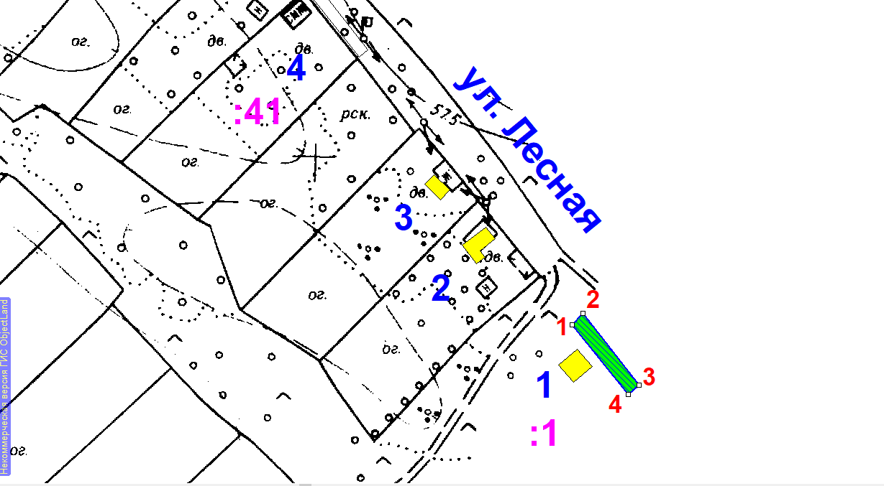
Условные обозначения:
 | граница прилегающей территории
1 | поворотная точка границ прилегающей территории
61:22:0100501:1 | кадастровый номер земельного участка (объекта недвижимости), по отношению к которому устанавливается прилегающая территория
61:22:0100501 | кадастровый квартал
_______1_____ | номер домовладения
- - - - - - - | границы объектов, расположенных на прилегающей территории

Схема прилегающей территории
1. Местоположение прилегающей территории (адресные ориентиры): Ростовская область, Миллеровский район, х. Луки, ул. Лесная, 4

2. Кадастровый номер объекта, по отношению к которому устанавливается прилегающая территория: 61:22:0100501:41
3. Сведения о собственнике и (или) ином законном владельце здания,
строения, сооружения, земельного участка, а также уполномоченном лице: Зайцева Наталья Юрьевна __________________________________________________________
4. Площадь прилегающей территории: 123 (кв. м)
___________________________________________________________________________
5. Вид разрешенного использования земельного участка, по отношению к
которому устанавливается прилегающая территория: личное подсобное хозяйство
(при наличии)
6. Наличие объектов (в том числе благоустройства), расположенных на
прилегающей территории, с их описанием ____-________________________________
___________________________________________________________________________
7. Площадь озелененной территории (при ее наличии __-__ кв. м), состав
озеленения (при наличии - деревья в ____-___ шт., газон, цветники в
кв. м __-_)
Система координат МСК-61
Обозначение характерных точек границ |  | Координаты, м
 |  | X |  | Y
1 |  | 2 |  | 3
1 |  | 608257.99 |  | 2278796.79
2 |  | 608260.47 |  | 2278799.93
3 |  | 608236.36 |  | 2278818.88
4 |  | 608233.91 |  | 2278815.72
1 |  | 608257.99 |  | 2278796.79

Графическая часть
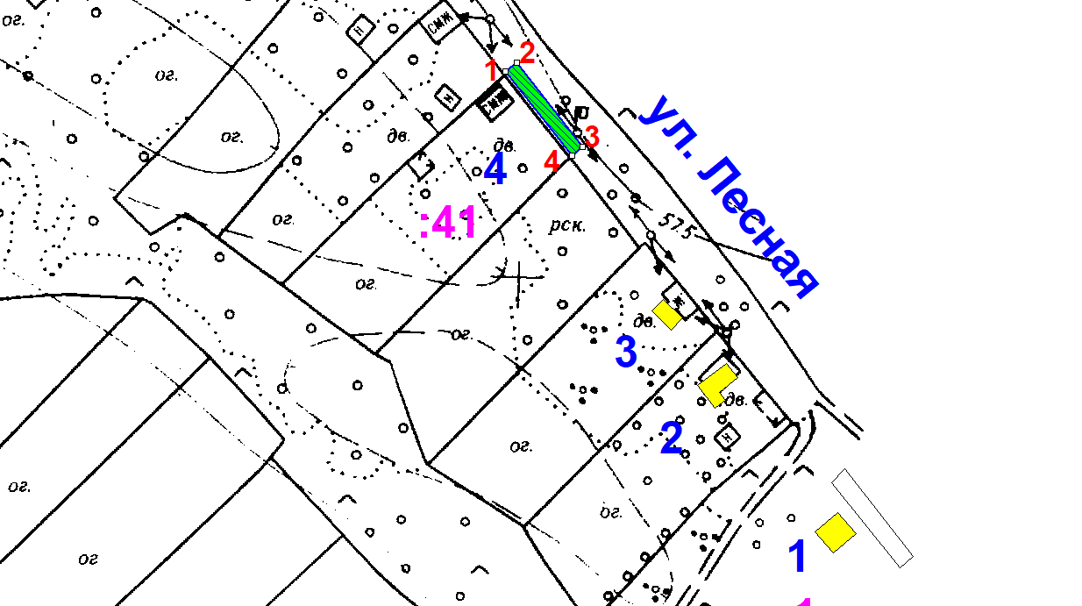
Условные обозначения:
 | граница прилегающей территории
1 | поворотная точка границ прилегающей территории
61:22:0100501:41 | кадастровый номер земельного участка (объекта недвижимости), по отношению к которому устанавливается прилегающая территория
61:22:0100501 | кадастровый квартал
_______4_____ | номер домовладения
- - - - - - - | границы объектов, расположенных на прилегающей территории

Схема прилегающей территории

1. Местоположение прилегающей территории (адресные ориентиры): Ростовская область, Миллеровский район, х. Луки, ул. Лесная, 8 .

2. Кадастровый номер объекта, по отношению к которому устанавливается прилегающая территория: 61:22:0100501:52
3. Сведения о собственнике и (или) ином законном владельце здания,
строения, сооружения, земельного участка, а также уполномоченном лице: Аскерова Удьвия Гюльгусейновна_______________________________________________________
4. Площадь прилегающей территории: 127 (кв. м)
___________________________________________________________________________
5. Вид разрешенного использования земельного участка, по отношению к
которому устанавливается прилегающая территория: личное подсобное хозяйство
(при наличии)
6. Наличие объектов (в том числе благоустройства), расположенных на
прилегающей территории, с их описанием ____-________________________________
___________________________________________________________________________
7. Площадь озелененной территории (при ее наличии __-__ кв. м), состав
озеленения (при наличии - деревья в ____-___ шт., газон, цветники в
кв. м __-_)
Система координат МСК-61
Обозначение характерных точек границ |  | Координаты, м
 |  | X |  | Y
1 |  | 2 |  | 3
1 |  | 608348.92 |  | 2278604.81
2 |  | 608361.37 |  | 2278618.15
3 |  | 608358.60 |  | 2278621.45
4 |  | 608346.08 |  | 2278606.46
5 |  | 608349.16 |  | 2278583.91
6 |  | 608551.74 |  | 2278583.91
1 |  | 608348.92 |  | 2278604.81

Графическая часть
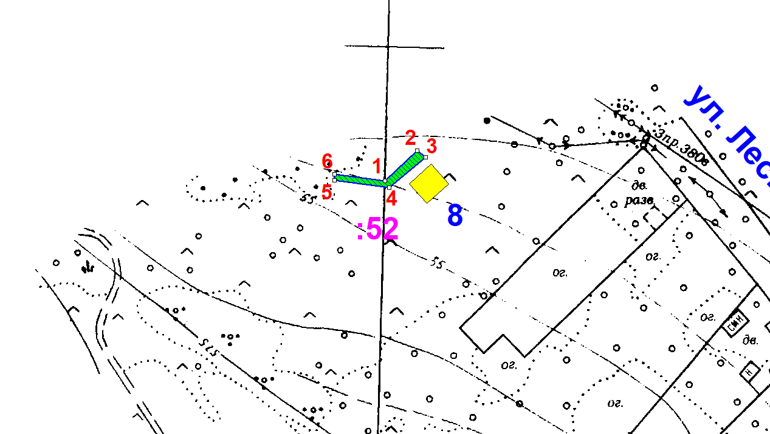
Условные обозначения:
 | граница прилегающей территории
1 | поворотная точка границ прилегающей территории
61:22:0100501:52 | кадастровый номер земельного участка (объекта недвижимости), по отношению к которому устанавливается прилегающая территория
61:22:0100501 | кадастровый квартал
_______8_____ | номер домовладения
- - - - - - - | границы объектов, расположенных на прилегающей территории

Схема прилегающей территории
1. Местоположение прилегающей территории (адресные ориентиры): Ростовская область, Миллеровский район, х. Луки, ул. Лесная, 9.

2. Кадастровый номер объекта, по отношению к которому устанавливается прилегающая территория: 61:22:0100501:2
3. Сведения о собственнике и (или) ином законном владельце здания,
строения, сооружения, земельного участка, а также уполномоченном лице: Локтев Дмитрий Макарович__________________________________________________________
4. Площадь прилегающей территории: 123 (кв. м)
___________________________________________________________________________
5. Вид разрешенного использования земельного участка, по отношению к
которому устанавливается прилегающая территория: личное подсобное хозяйство
(при наличии)
6. Наличие объектов (в том числе благоустройства), расположенных на
прилегающей территории, с их описанием ____-________________________________
___________________________________________________________________________
7. Площадь озелененной территории (при ее наличии __-__ кв. м), состав
озеленения (при наличии - деревья в ____-___ шт., газон, цветники в
кв. м __-_)
Система координат МСК-61
Обозначение характерных точек границ |  | Координаты, м
 |  | X |  | Y
1 |  | 2 |  | 3
1 |  | 608602.59 |  | 2278313.89
2 |  | 608604.56 |  | 2278317.37
3 |  | 608577.85 |  | 2278332.43
4 |  | 608575.91 |  | 2278328.93
1 |  | 608602.59 |  | 2278313.89

Графическая часть
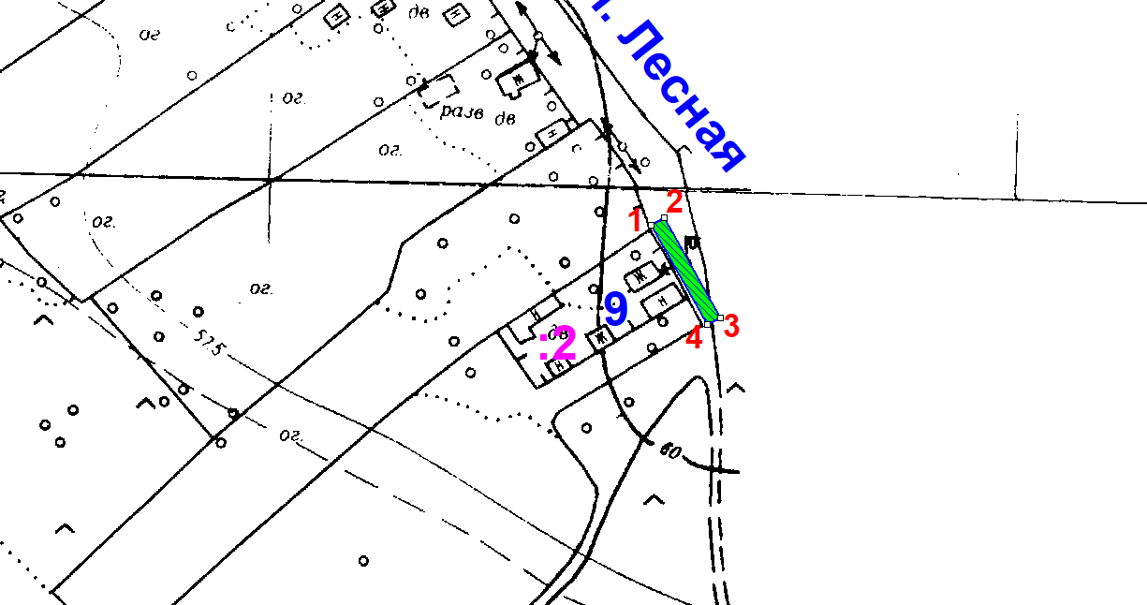

Условные обозначения:
 | граница прилегающей территории
1 | поворотная точка границ прилегающей территории
61:22:0100501:2 | кадастровый номер земельного участка (объекта недвижимости), по отношению к которому устанавливается прилегающая территория
61:22:0100501 | кадастровый квартал
_______9_____ | номер домовладения
- - - - - - - | границы объектов, расположенных на прилегающей территории

Схема прилегающей территории
1. Местоположение прилегающей территории (адресные ориентиры): Ростовская область, Миллеровский район, х. Луки, ул. Лесная, 15 .

2. Кадастровый номер объекта, по отношению к которому устанавливается прилегающая территория: 61:22:0100501:61
3. Сведения о собственнике и (или) ином законном владельце здания,
строения, сооружения, земельного участка, а также уполномоченном лице: -__________________________________________________________
4. Площадь прилегающей территории: 123 (кв. м)
___________________________________________________________________________
5. Вид разрешенного использования земельного участка, по отношению к
которому устанавливается прилегающая территория: личное подсобное хозяйство
(при наличии)
6. Наличие объектов (в том числе благоустройства), расположенных на
прилегающей территории, с их описанием ____-________________________________
___________________________________________________________________________
7. Площадь озелененной территории (при ее наличии __-__ кв. м), состав
озеленения (при наличии - деревья в ____-___ шт., газон, цветники в
кв. м __-_)
Система координат МСК-61
Обозначение характерных точек границ |  | Координаты, м
 |  | X |  | Y
1 |  | 2 |  | 3
1 |  | 608914.71 |  | 2278111.60
2 |  | 608917.40 |  | 2278114.56
3 |  | 608894.73 |  | 2278135.19
4 |  | 608892.06 |  | 2278132.21
1 |  | 608914.71 |  | 2278111.60

Графическая часть
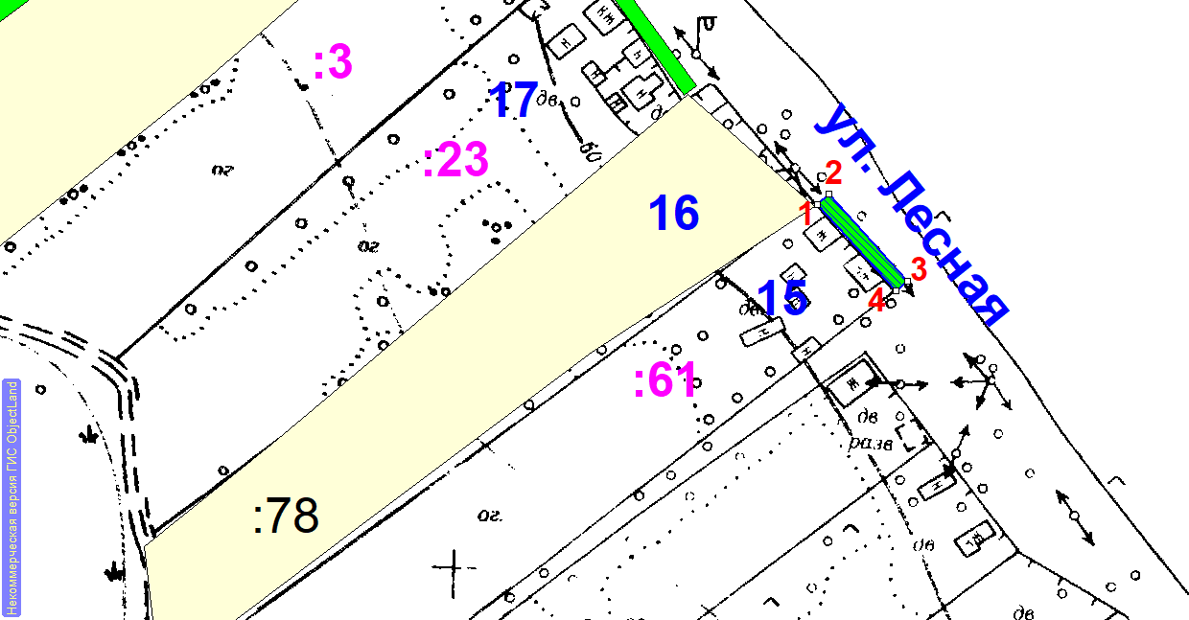
Условные обозначения:
 | граница прилегающей территории
1 | поворотная точка границ прилегающей территории
61:22:0100501:61 | кадастровый номер земельного участка (объекта недвижимости), по отношению к которому устанавливается прилегающая территория
61:22:0100501 | кадастровый квартал
_______15_____ | номер домовладения
- - - - - - - | границы объектов, расположенных на прилегающей территории

Схема прилегающей территории

1. Местоположение прилегающей территории (адресные ориентиры): Ростовская область, Миллеровский район, х. Луки, ул. Лесная, 17 .

2. Кадастровый номер объекта, по отношению к которому устанавливается прилегающая территория: 61:22:0100501:23
3. Сведения о собственнике и (или) ином законном владельце здания,
строения, сооружения, земельного участка, а также уполномоченном лице: Аскеров Азер Нураддин оглы__________________________________________________________
4. Площадь прилегающей территории: 182 (кв. м)
___________________________________________________________________________
5. Вид разрешенного использования земельного участка, по отношению к
которому устанавливается прилегающая территория: личное подсобное хозяйство
(при наличии)
6. Наличие объектов (в том числе благоустройства), расположенных на
прилегающей территории, с их описанием ____-________________________________
___________________________________________________________________________
7. Площадь озелененной территории (при ее наличии __-__ кв. м), состав
озеленения (при наличии - деревья в ____-___ шт., газон, цветники в
кв. м __-_)
Система координат МСК-61
Обозначение характерных точек границ |  | Координаты, м
 |  | X |  | Y
1 |  | 2 |  | 3
1 |  | 608979.92 |  | 2278050.17
2 |  | 608982.37 |  | 2278053.34
3 |  | 608945.64 |  | 2278080.09
4 |  | 608943.26 |  | 2278076.88
1 |  | 608979.92 |  | 2278050.17

Графическая часть
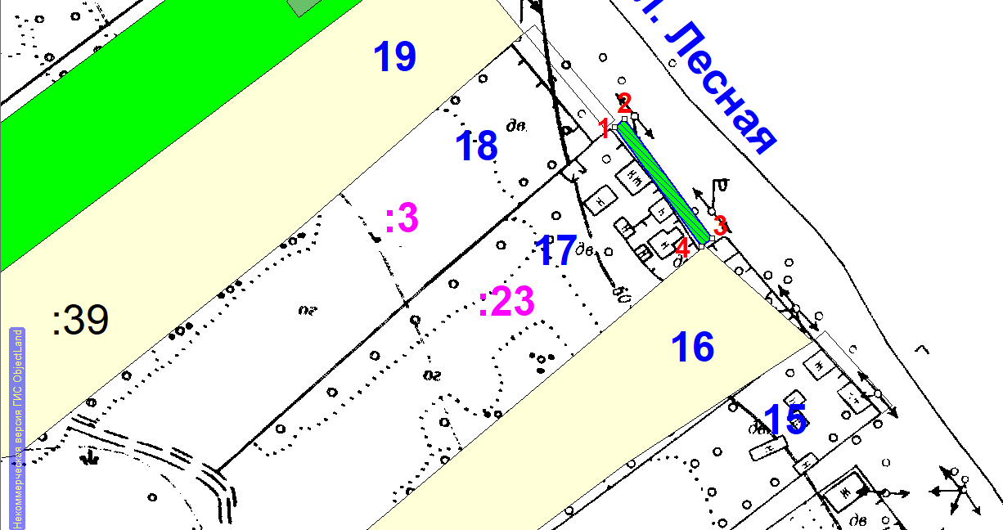
Условные обозначения:
 | граница прилегающей территории
1 | поворотная точка границ прилегающей территории
61:22:0100501:23 | кадастровый номер земельного участка (объекта недвижимости), по отношению к которому устанавливается прилегающая территория
61:22:0100501 | кадастровый квартал
_______17_____ | номер домовладения
- - - - - - - | границы объектов, расположенных на прилегающей территории

Схема прилегающей территории

1. Местоположение прилегающей территории (адресные ориентиры): Ростовская область, Миллеровский район, х. Луки, ул. Лесная, 18 .

2. Кадастровый номер объекта, по отношению к которому устанавливается прилегающая территория: 61:22:0100501:3
3. Сведения о собственнике и (или) ином законном владельце здания,
строения, сооружения, земельного участка, а также уполномоченном лице: -__________________________________________________________
4. Площадь прилегающей территории: 155 (кв. м)
___________________________________________________________________________
5. Вид разрешенного использования земельного участка, по отношению к
которому устанавливается прилегающая территория: личное подсобное хозяйство
(при наличии)
6. Наличие объектов (в том числе благоустройства), расположенных на
прилегающей территории, с их описанием ____-________________________________
___________________________________________________________________________
7. Площадь озелененной территории (при ее наличии __-__ кв. м), состав
озеленения (при наличии - деревья в ____-___ шт., газон, цветники в
кв. м __-_)
Система координат МСК-61
Обозначение характерных точек границ |  | Координаты, м
 |  | X |  | Y
1 |  | 2 |  | 3
1 |  | 609008.63 |  | 2278022.64
2 |  | 609011.20 |  | 2278025.70
3 |  | 608982.15 |  | 2278050.25
4 |  | 608979.39 |  | 2278047.19
1 |  | 609008.63 |  | 2278022.64

Графическая часть
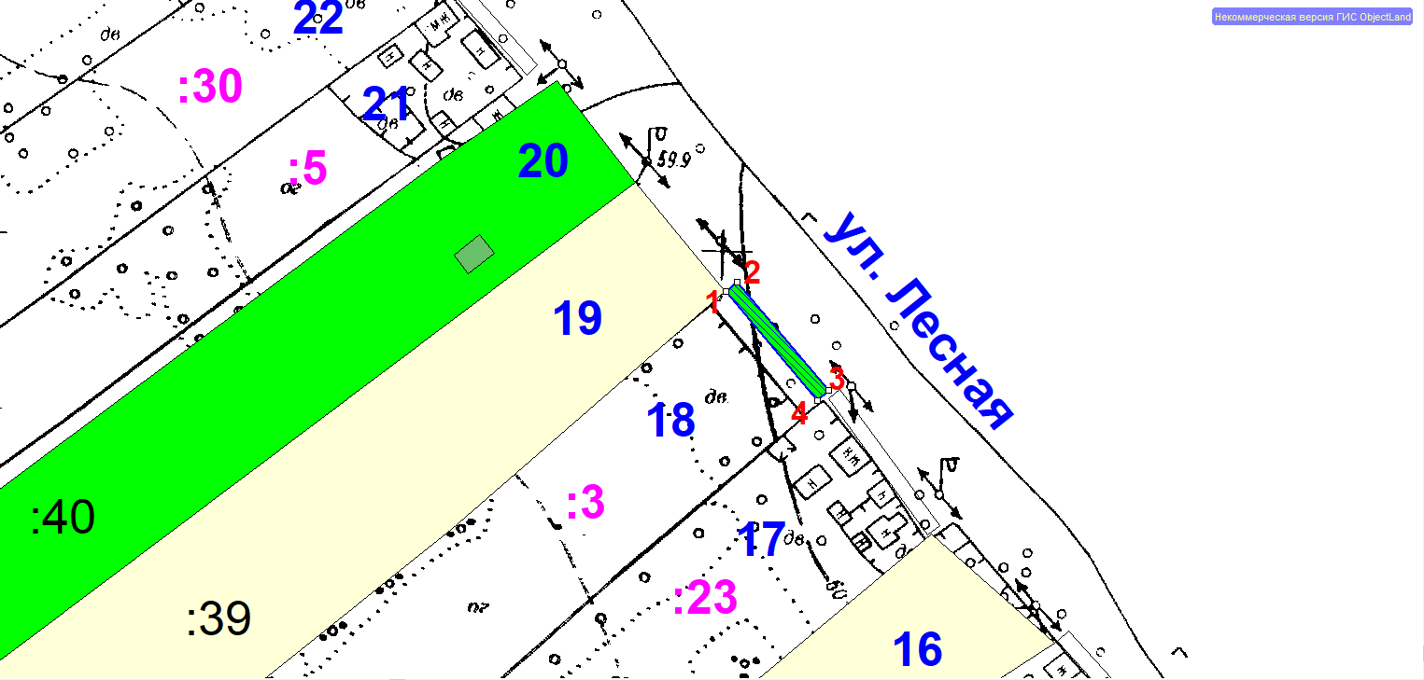
Условные обозначения:
 | граница прилегающей территории
1 | поворотная точка границ прилегающей территории
61:22:0100501:3 | кадастровый номер земельного участка (объекта недвижимости), по отношению к которому устанавливается прилегающая территория
61:22:0100501 | кадастровый квартал
_______18_____ | номер домовладения
- - - - - - - | границы объектов, расположенных на прилегающей территории

Схема прилегающей территории

1. Местоположение прилегающей территории (адресные ориентиры): Ростовская область, Миллеровский район, х. Луки, ул. Лесная, 21

2. Кадастровый номер объекта, по отношению к которому устанавливается прилегающая территория: 61:22:0100501:5
3. Сведения о собственнике и (или) ином законном владельце здания,
строения, сооружения, земельного участка, а также уполномоченном лице: Алиев Руслан Юнис оглы __________________________________________________________
4. Площадь прилегающей территории: 114 (кв. м)
___________________________________________________________________________
5. Вид разрешенного использования земельного участка, по отношению к
которому устанавливается прилегающая территория: личное подсобное хозяйство
(при наличии)
6. Наличие объектов (в том числе благоустройства), расположенных на
прилегающей территории, с их описанием ____-________________________________
___________________________________________________________________________
7. Площадь озелененной территории (при ее наличии __-__ кв. м), состав
озеленения (при наличии - деревья в ____-___ шт., газон, цветники в
кв. м __-_)
Система координат МСК-61
Обозначение характерных точек границ |  | Координаты, м
 |  | X |  | Y
1 |  | 2 |  | 3
1 |  | 609088.01 |  | 2277950.04
2 |  | 609090.70 |  | 2277953.00
3 |  | 609069.62 |  | 2277972.16
4 |  | 609066.93 |  | 2277969.20
1 |  | 609088.01 |  | 2277950.04

Графическая часть
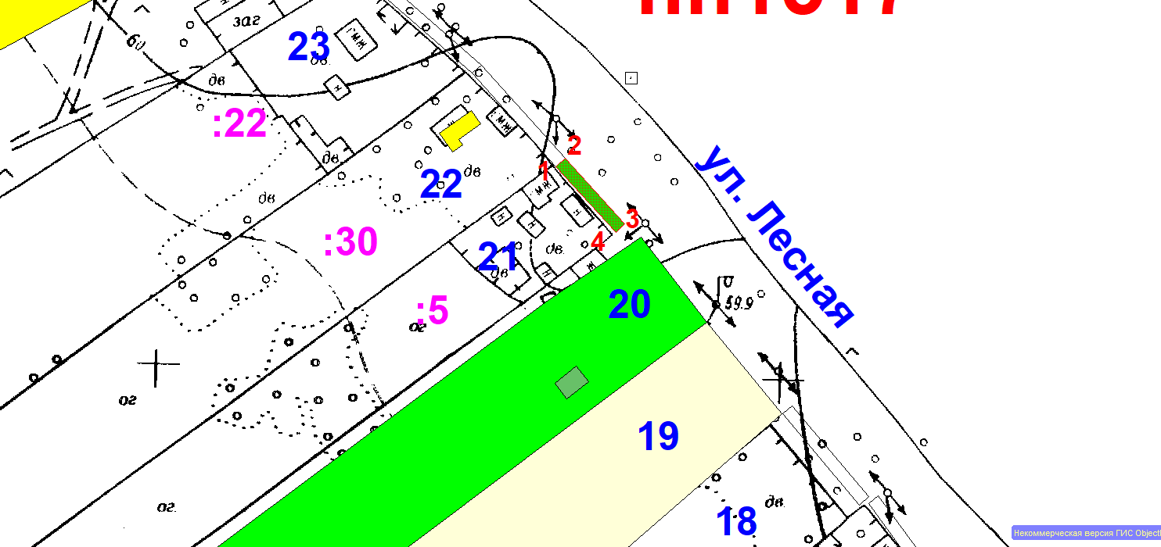
Условные обозначения:
 | граница прилегающей территории
1 | поворотная точка границ прилегающей территории
61:22:0100501:5 | кадастровый номер земельного участка (объекта недвижимости), по отношению к которому устанавливается прилегающая территория
61:22:0100501 | кадастровый квартал
_______21_____ | номер домовладения
- - - - - - - | границы объектов, расположенных на прилегающей территории

Схема прилегающей территории

1. Местоположение прилегающей территории (адресные ориентиры): Ростовская область, Миллеровский район, х. Луки, ул. Лесная, 22

2. Кадастровый номер объекта, по отношению к которому устанавливается прилегающая территория: 61:22:0100501:30
3. Сведения о собственнике и (или) ином законном владельце здания,
строения, сооружения, земельного участка, а также уполномоченном лице: Болычев Валерий Васильевич __________________________________________________________
4. Площадь прилегающей территории: 160 (кв. м)
___________________________________________________________________________
5. Вид разрешенного использования земельного участка, по отношению к
которому устанавливается прилегающая территория: личное подсобное хозяйство
(при наличии)
6. Наличие объектов (в том числе благоустройства), расположенных на
прилегающей территории, с их описанием ____-________________________________
___________________________________________________________________________
7. Площадь озелененной территории (при ее наличии __-__ кв. м), состав
озеленения (при наличии - деревья в ____-___ шт., газон, цветники в
кв. м __-_)
Система координат МСК-61
Обозначение характерных точек границ |  | Координаты, м
 |  | X |  | Y
1 |  | 2 |  | 3
1 |  | 609117.96 |  | 2277923.07
2 |  | 609120.42 |  | 2277926.23
3 |  | 609090.70 |  | 2277953.00
4 |  | 609088.01 |  | 2277950.04
1 |  | 609117.96 |  | 2277923.07

Графическая часть
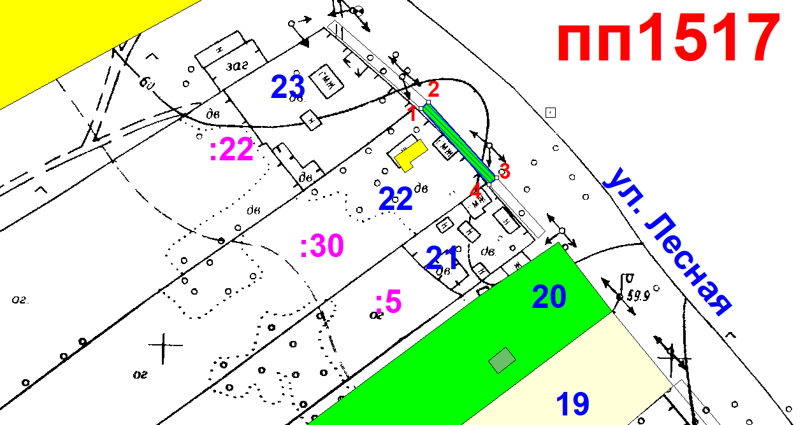
Условные обозначения:
 | граница прилегающей территории
1 | поворотная точка границ прилегающей территории
61:22:0100501:30 | кадастровый номер земельного участка (объекта недвижимости), по отношению к которому устанавливается прилегающая территория
61:22:0100501 | кадастровый квартал
_______22_____ | номер домовладения
- - - - - - - | границы объектов, расположенных на прилегающей территории

Схема прилегающей территории

1. Местоположение прилегающей территории (адресные ориентиры): Ростовская область, Миллеровский район, х. Луки, ул. Лесная, 22 .

2. Кадастровый номер объекта, по отношению к которому устанавливается прилегающая территория: 61:22:0100501:30
3. Сведения о собственнике и (или) ином законном владельце здания,
строения, сооружения, земельного участка, а также уполномоченном лице: Болычев Валерий Васильевич __________________________________________________________
4. Площадь прилегающей территории: 160 (кв. м)
___________________________________________________________________________
5. Вид разрешенного использования земельного участка, по отношению к
которому устанавливается прилегающая территория: личное подсобное хозяйство
(при наличии)
6. Наличие объектов (в том числе благоустройства), расположенных на
прилегающей территории, с их описанием ____-________________________________
___________________________________________________________________________
7. Площадь озелененной территории (при ее наличии __-__ кв. м), состав
озеленения (при наличии - деревья в ____-___ шт., газон, цветники в
кв. м __-_)
Система координат МСК-61
Обозначение характерных точек границ |  | Координаты, м
 |  | X |  | Y
1 |  | 2 |  | 3
1 |  | 609117.96 |  | 2277923.07
2 |  | 609120.42 |  | 2277926.23
3 |  | 609090.70 |  | 2277953.00
4 |  | 609088.01 |  | 2277950.04
1 |  | 609117.96 |  | 2277923.07

Графическая часть
Условные обозначения:
 | граница прилегающей территории
1 | поворотная точка границ прилегающей территории
61:22:0100501:30 | кадастровый номер земельного участка (объекта недвижимости), по отношению к которому устанавливается прилегающая территория
61:22:0100501 | кадастровый квартал
_______22_____ | номер домовладения
- - - - - - - | границы объектов, расположенных на прилегающей территории

Схема прилегающей территории

1. Местоположение прилегающей территории (адресные ориентиры): Ростовская область, Миллеровский район, х. Луки, ул. Лесная, 23

2. Кадастровый номер объекта, по отношению к которому устанавливается прилегающая территория: 61:22:0100501: 22
3. Сведения о собственнике и (или) ином законном владельце здания,
строения, сооружения, земельного участка, а также уполномоченном лице: Алиев Джафар Юнисович__________________________________________________________
4. Площадь прилегающей территории: 194 (кв. м)
___________________________________________________________________________
5. Вид разрешенного использования земельного участка, по отношению к
которому устанавливается прилегающая территория: личное подсобное хозяйство
(при наличии)
6. Наличие объектов (в том числе благоустройства), расположенных на
прилегающей территории, с их описанием ____-________________________________
___________________________________________________________________________
7. Площадь озелененной территории (при ее наличии __-__ кв. м), состав
озеленения (при наличии - деревья в ____-___ шт., газон, цветники в
кв. м __-_)
Система координат МСК-61
Обозначение характерных точек границ |  | Координаты, м
 |  | X |  | Y
1 |  | 2 |  | 3
1 |  | 609149.98 |  | 2277886.42
2 |  | 609152.76 |  | 2277889.31
3 |  | 609120.42 |  | 2277926.23
4 |  | 609117.96 |  | 2277923.07
1 |  | 609149.98 |  | 2277886.42

Графическая часть
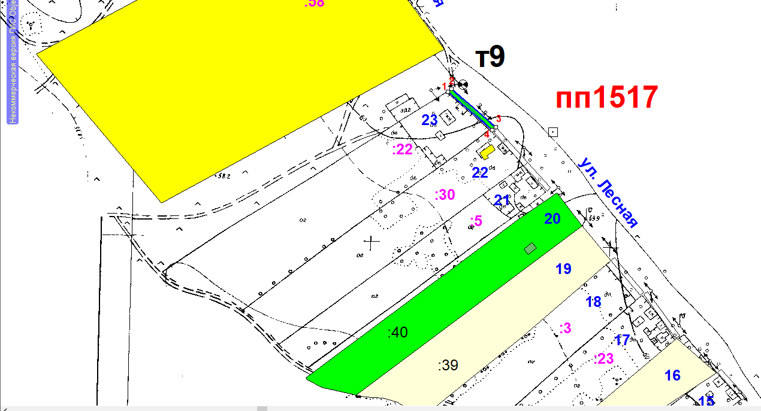
Условные обозначения:
 | граница прилегающей территории
1 | поворотная точка границ прилегающей территории
61:22:0100501:22 | кадастровый номер земельного участка (объекта недвижимости), по отношению к которому устанавливается прилегающая территория
61:22:0100501 | кадастровый квартал
_______23_____ | номер домовладения
- - - - - - - | границы объектов, расположенных на прилегающей территории

Схема прилегающей территории

1. Местоположение прилегающей территории (адресные ориентиры): Ростовская область, Миллеровский район, х. Луки, ул. Лесная, 24

2. Кадастровый номер объекта, по отношению к которому устанавливается прилегающая территория: 61:22:0100501: 58
3. Сведения о собственнике и (или) ином законном владельце здания,
строения, сооружения, земельного участка, а также уполномоченном лице: Шаповалов Алексей Иванович__________________________________________________________
4. Площадь прилегающей территории: 941 (кв. м)
___________________________________________________________________________
5. Вид разрешенного использования земельного участка, по отношению к
которому устанавливается прилегающая территория: личное подсобное хозяйство
(при наличии)
6. Наличие объектов (в том числе благоустройства), расположенных на
прилегающей территории, с их описанием ____-________________________________
___________________________________________________________________________
7. Площадь озелененной территории (при ее наличии __-__ кв. м), состав
озеленения (при наличии - деревья в ____-___ шт., газон, цветники в
кв. м __-_)
Система координат МСК-61
Обозначение характерных точек границ |  | Координаты, м
 |  | X |  | Y
1 |  | 2 |  | 3
1 |  | 609315.99 |  | 2277792.06
2 |  | 609321.99 |  | 2277805.08
3 |  | 609226.95 |  | 2277854.04
4 |  | 609226.35 |  | 2277853.09
5 |  | 609271.60 |  | 2277819.73
1 |  | 609315.99 |  | 2277792.06

Графическая часть
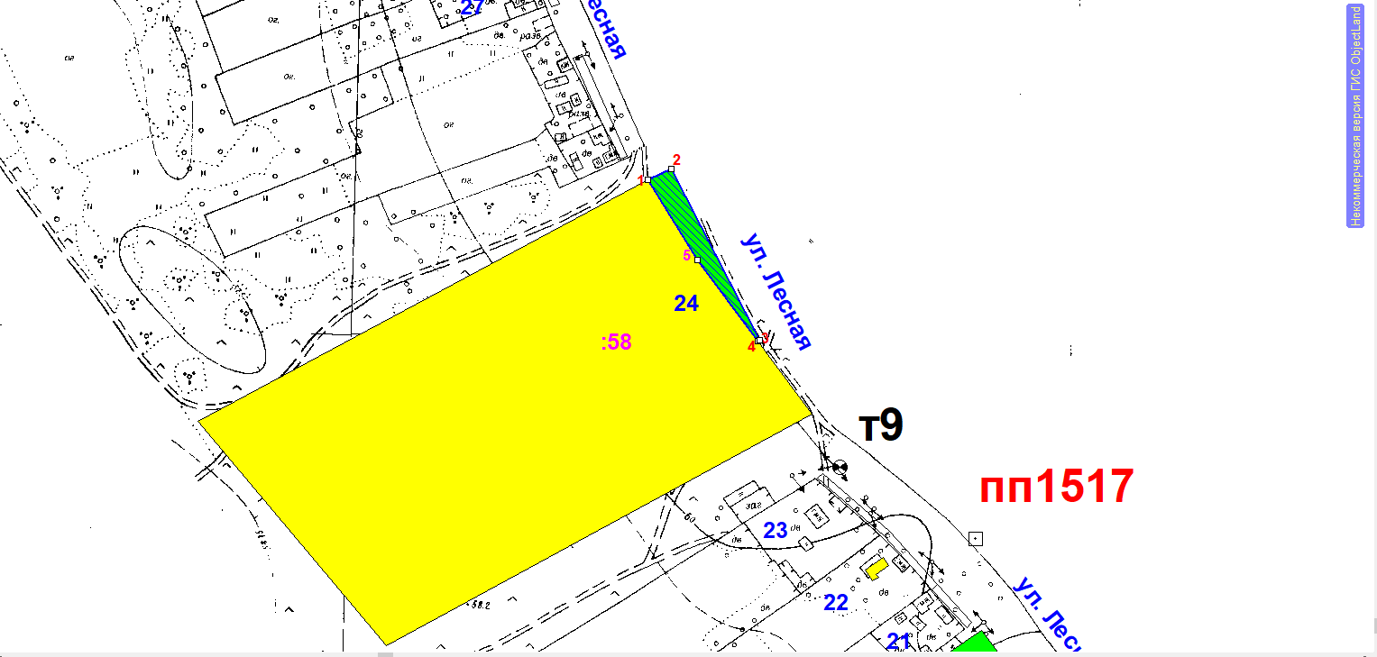
Условные обозначения:
 | граница прилегающей территории
1 | поворотная точка границ прилегающей территории
61:22:0100501:58 | кадастровый номер земельного участка (объекта недвижимости), по отношению к которому устанавливается прилегающая территория
61:22:0100501 | кадастровый квартал
_______24_____ | номер домовладения
- - - - - - - | границы объектов, расположенных на прилегающей территории

Схема прилегающей территории

1. Местоположение прилегающей территории (адресные ориентиры): Ростовская область, Миллеровский район, х. Луки, ул. Лесная, 27.

2. Кадастровый номер объекта, по отношению к которому устанавливается прилегающая территория: 61:22:0100501: 29
3. Сведения о собственнике и (или) ином законном владельце здания,
строения, сооружения, земельного участка, а также уполномоченном лице: Рокачев Михаил Юрьевич __________________________________________________________
4. Площадь прилегающей территории: 155 (кв. м)
___________________________________________________________________________
5. Вид разрешенного использования земельного участка, по отношению к
которому устанавливается прилегающая территория: личное подсобное хозяйство
(при наличии)
6. Наличие объектов (в том числе благоустройства), расположенных на
прилегающей территории, с их описанием ____-________________________________
___________________________________________________________________________
7. Площадь озелененной территории (при ее наличии __-__ кв. м), состав
озеленения (при наличии - деревья в ____-___ шт., газон, цветники в
кв. м __-_)
Система координат МСК-61
Обозначение характерных точек границ |  | Координаты, м
 |  | X |  | Y
1 |  | 2 |  | 3
1 |  | 609440.07 |  | 2277725.16
2 |  | 609442.26 |  | 2277729.68
3 |  | 609414.00 |  | 2277742.82
4 |  | 609412.10 |  | 2277738.19
1 |  | 609440.07 |  | 2277725.16

Графическая часть
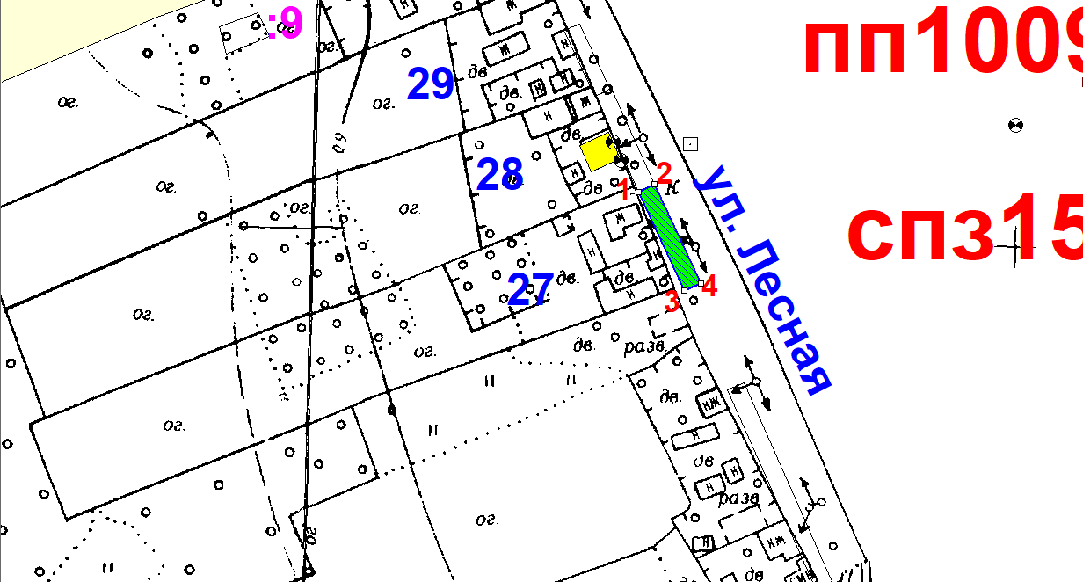

Условные обозначения:
 | граница прилегающей территории
1 | поворотная точка границ прилегающей территории
61:22:0100501:29 | кадастровый номер земельного участка (объекта недвижимости), по отношению к которому устанавливается прилегающая территория
61:22:0100501 | кадастровый квартал
_______27_____ | номер домовладения
- - - - - - - | границы объектов, расположенных на прилегающей территории

Схема прилегающей территории

1. Местоположение прилегающей территории (адресные ориентиры): Ростовская область, Миллеровский район, х. Луки, ул. Лесная, 28

2. Кадастровый номер объекта, по отношению к которому устанавливается прилегающая территория: 61:22:0100501:8
3. Сведения о собственнике и (или) ином законном владельце здания,
строения, сооружения, земельного участка, а также уполномоченном лице: -__________________________________________________________
4. Площадь прилегающей территории: 150 (кв. м)
___________________________________________________________________________
5. Вид разрешенного использования земельного участка, по отношению к
которому устанавливается прилегающая территория: личное подсобное хозяйство
(при наличии)
6. Наличие объектов (в том числе благоустройства), расположенных на
прилегающей территории, с их описанием ____-________________________________
___________________________________________________________________________
7. Площадь озелененной территории (при ее наличии __-__ кв. м), состав
озеленения (при наличии - деревья в ____-___ шт., газон, цветники в
кв. м __-_)
Система координат МСК-61
Обозначение характерных точек границ |  | Координаты, м
 |  | X |  | Y
1 |  | 2 |  | 3
1 |  | 609467.34 |  | 2277712.77
2 |  | 609469.59 |  | 2277717.24
3 |  | 609442.26 |  | 2277729.68
4 |  | 609440.07 |  | 2277725.16
1 |  | 609467.34 |  | 2277712.77

Графическая часть
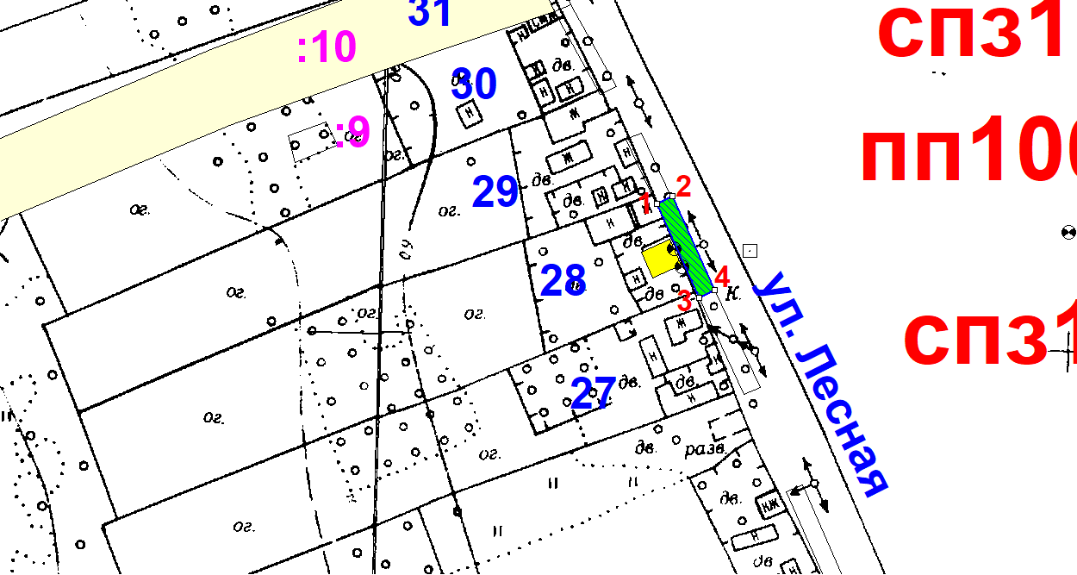
Условные обозначения:
 | граница прилегающей территории
1 | поворотная точка границ прилегающей территории
61:22:0100501:8 | кадастровый номер земельного участка (объекта недвижимости), по отношению к которому устанавливается прилегающая территория
61:22:0100501 | кадастровый квартал
_______28_____ | номер домовладения
- - - - - - - | границы объектов, расположенных на прилегающей территории

Схема прилегающей территории

1. Местоположение прилегающей территории (адресные ориентиры): Ростовская область, Миллеровский район, х. Луки, ул. Лесная, 30

2. Кадастровый номер объекта, по отношению к которому устанавливается прилегающая территория: 61:22:0100501:9
3. Сведения о собственнике и (или) ином законном владельце здания,
строения, сооружения, земельного участка, а также уполномоченном лице: Лебедев Евгений Юрьевич __________________________________________________________
4. Площадь прилегающей территории: 144 (кв. м)
___________________________________________________________________________
5. Вид разрешенного использования земельного участка, по отношению к
которому устанавливается прилегающая территория: личное подсобное хозяйство
(при наличии)
6. Наличие объектов (в том числе благоустройства), расположенных на
прилегающей территории, с их описанием ____-________________________________
___________________________________________________________________________
7. Площадь озелененной территории (при ее наличии __-__ кв. м), состав
озеленения (при наличии - деревья в ____-___ шт., газон, цветники в
кв. м __-_)
Система координат МСК-61
Обозначение характерных точек границ |  | Координаты, м
 |  | X |  | Y
1 |  | 2 |  | 3
1 |  | 609523.26 |  | 2277683.01
2 |  | 609525.31 |  | 2277687.87
3 |  | 609501.44 |  | 2277701.03
4 |  | 609499.18 |  | 2277696.28
1 |  | 609523.26 |  | 2277683.01

Графическая часть
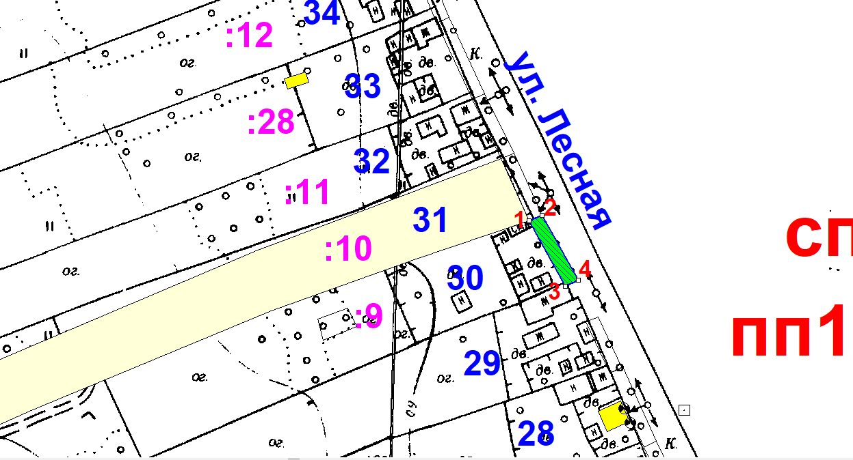

Условные обозначения:
 | граница прилегающей территории
1 | поворотная точка границ прилегающей территории
61:22:0100501:9 | кадастровый номер земельного участка (объекта недвижимости), по отношению к которому устанавливается прилегающая территория
61:22:0100501 | кадастровый квартал
_______30_____ | номер домовладения
- - - - - - - | границы объектов, расположенных на прилегающей территории

Схема прилегающей территории

1. Местоположение прилегающей территории (адресные ориентиры): Ростовская область, Миллеровский район, х. Луки, ул. Лесная, 31 .

2. Кадастровый номер объекта, по отношению к которому устанавливается прилегающая территория: 61:22:0100501:10
3. Сведения о собственнике и (или) ином законном владельце здания,
строения, сооружения, земельного участка, а также уполномоченном лице: Лебедев Евгений Юрьевич __________________________________________________________
4. Площадь прилегающей территории: 129 (кв. м)
___________________________________________________________________________
5. Вид разрешенного использования земельного участка, по отношению к
которому устанавливается прилегающая территория: личное подсобное хозяйство
(при наличии)
6. Наличие объектов (в том числе благоустройства), расположенных на
прилегающей территории, с их описанием ____-________________________________
___________________________________________________________________________
7. Площадь озелененной территории (при ее наличии __-__ кв. м), состав
озеленения (при наличии - деревья в ____-___ шт., газон, цветники в
кв. м __-_)
Система координат МСК-61
Обозначение характерных точек границ |  | Координаты, м
 |  | X |  | Y
1 |  | 2 |  | 3
1 |  | 609546.09 |  | 2277672.72
2 |  | 609548.02 |  | 2277677.38
3 |  | 609525.31 |  | 2277687.87
4 |  | 609523.26 |  | 2277683.01
1 |  | 609546.09 |  | 2277672.72

Графическая часть
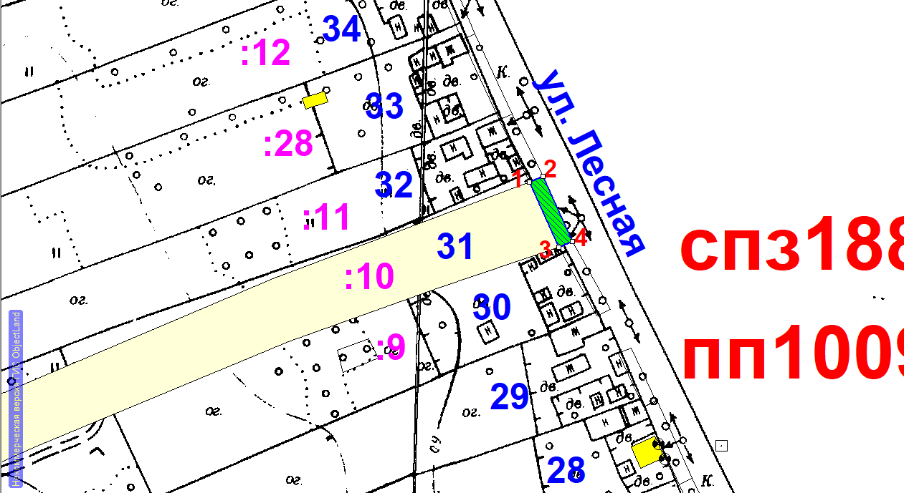

Условные обозначения:
 | граница прилегающей территории
1 | поворотная точка границ прилегающей территории
61:22:0100501:10 | кадастровый номер земельного участка (объекта недвижимости), по отношению к которому устанавливается прилегающая территория
61:22:0100501 | кадастровый квартал
_______31_____ | номер домовладения
- - - - - - - | границы объектов, расположенных на прилегающей территории

Схема прилегающей территории

1. Местоположение прилегающей территории (адресные ориентиры): Ростовская область, Миллеровский район, х. Луки, ул. Лесная, 32.

2. Кадастровый номер объекта, по отношению к которому устанавливается прилегающая территория: 61:22:0100501:11
3. Сведения о собственнике и (или) ином законном владельце здания,
строения, сооружения, земельного участка, а также уполномоченном лице: Максимов Виталий Леонидович __________________________________________________________
4. Площадь прилегающей территории: 122 (кв. м)
___________________________________________________________________________
5. Вид разрешенного использования земельного участка, по отношению к
которому устанавливается прилегающая территория: личное подсобное хозяйство
(при наличии)
6. Наличие объектов (в том числе благоустройства), расположенных на
прилегающей территории, с их описанием ____-________________________________
___________________________________________________________________________
7. Площадь озелененной территории (при ее наличии __-__ кв. м), состав
озеленения (при наличии - деревья в ____-___ шт., газон, цветники в
кв. м __-_)
Система координат МСК-61
Обозначение характерных точек границ |  | Координаты, м
 |  | X |  | Y
1 |  | 2 |  | 3
1 |  | 609567.87 |  | 2277662.16
2 |  | 609569.98 |  | 2277666.72
3 |  | 609548.02 |  | 2277677.38
4 |  | 609546.09 |  | 2277672.72
1 |  | 609567.87 |  | 2277662.16

Графическая часть
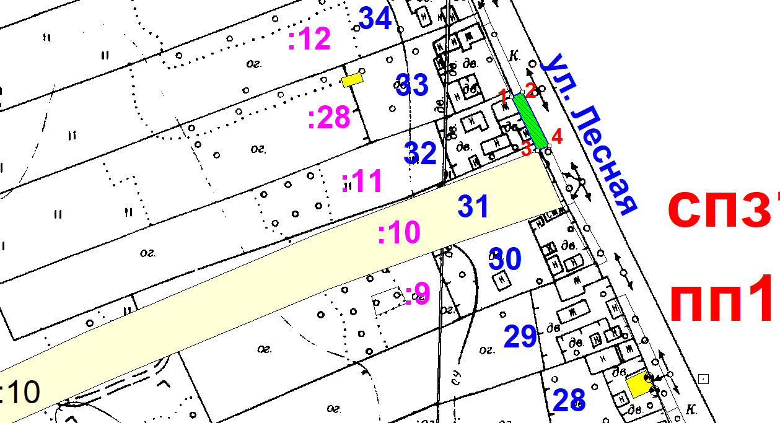

Условные обозначения:
 | граница прилегающей территории
1 | поворотная точка границ прилегающей территории
61:22:0100501:11 | кадастровый номер земельного участка (объекта недвижимости), по отношению к которому устанавливается прилегающая территория
61:22:0100501 | кадастровый квартал
_______32_____ | номер домовладения
- - - - - - - | границы объектов, расположенных на прилегающей территории

Схема прилегающей территории

1. Местоположение прилегающей территории (адресные ориентиры): Ростовская область, Миллеровский район, х. Луки, ул. Лесная, 33 .

2. Кадастровый номер объекта, по отношению к которому устанавливается прилегающая территория: 61:22:0100501:28
3. Сведения о собственнике и (или) ином законном владельце здания,
строения, сооружения, земельного участка, а также уполномоченном лице: Довгашов Сергей Алексеевич __________________________________________________________
4. Площадь прилегающей территории: 155 (кв. м)
___________________________________________________________________________
5. Вид разрешенного использования земельного участка, по отношению к
которому устанавливается прилегающая территория: личное подсобное хозяйство
(при наличии)
6. Наличие объектов (в том числе благоустройства), расположенных на
прилегающей территории, с их описанием ____-________________________________
___________________________________________________________________________
7. Площадь озелененной территории (при ее наличии __-__ кв. м), состав
озеленения (при наличии - деревья в ____-___ шт., газон, цветники в
кв. м __-_)
Система координат МСК-61
Обозначение характерных точек границ |  | Координаты, м
 |  | X |  | Y
1 |  | 2 |  | 3
1 |  | 609595.95 |  | 2277649.20
2 |  | 609598.05 |  | 2277653.74
3 |  | 609569.98 |  | 2277666.72
4 |  | 609567.87 |  | 2277662.16
1 |  | 609595.95 |  | 2277649.20

Графическая часть
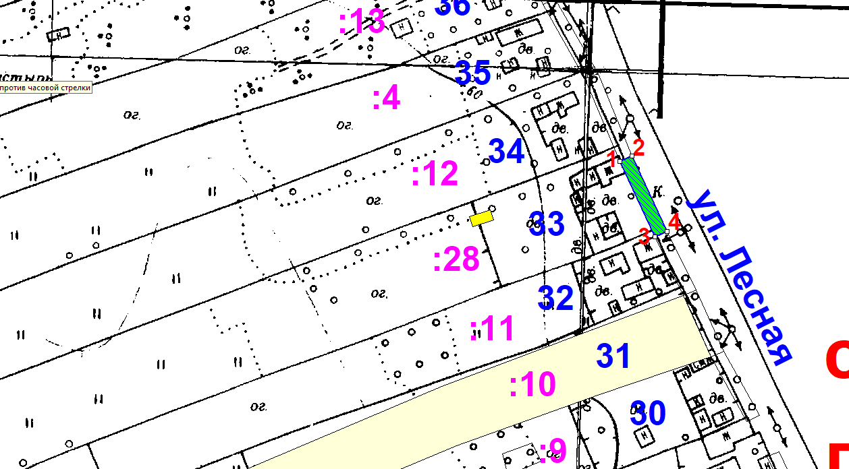

Условные обозначения:
 | граница прилегающей территории
1 | поворотная точка границ прилегающей территории
61:22:0100501:28 | кадастровый номер земельного участка (объекта недвижимости), по отношению к которому устанавливается прилегающая территория
61:22:0100501 | кадастровый квартал
_______33_____ | номер домовладения
- - - - - - - | границы объектов, расположенных на прилегающей территории

Схема прилегающей территории

1. Местоположение прилегающей территории (адресные ориентиры): Ростовская область, Миллеровский район, х. Луки, ул. Лесная, 34.

2. Кадастровый номер объекта, по отношению к которому устанавливается прилегающая территория: 61:22:0100501:12
3. Сведения о собственнике и (или) ином законном владельце здания,
строения, сооружения, земельного участка, а также уполномоченном лице: Максимова Людмила Николаевна__________________________________________________________
4. Площадь прилегающей территории: 168 (кв. м)
___________________________________________________________________________
5. Вид разрешенного использования земельного участка, по отношению к
которому устанавливается прилегающая территория: личное подсобное хозяйство
(при наличии)
6. Наличие объектов (в том числе благоустройства), расположенных на
прилегающей территории, с их описанием ____-________________________________
___________________________________________________________________________
7. Площадь озелененной территории (при ее наличии __-__ кв. м), состав
озеленения (при наличии - деревья в ____-___ шт., газон, цветники в
кв. м __-_)
Система координат МСК-61
Обозначение характерных точек границ |  | Координаты, м
 |  | X |  | Y
1 |  | 2 |  | 3
1 |  | 609626.91 |  | 2277636.24
2 |  | 609628.53 |  | 2277641.07
3 |  | 609598.05 |  | 2277653.74
4 |  | 609595.95 |  | 2277649.20
1 |  | 609626.91 |  | 2277636.24

Графическая часть
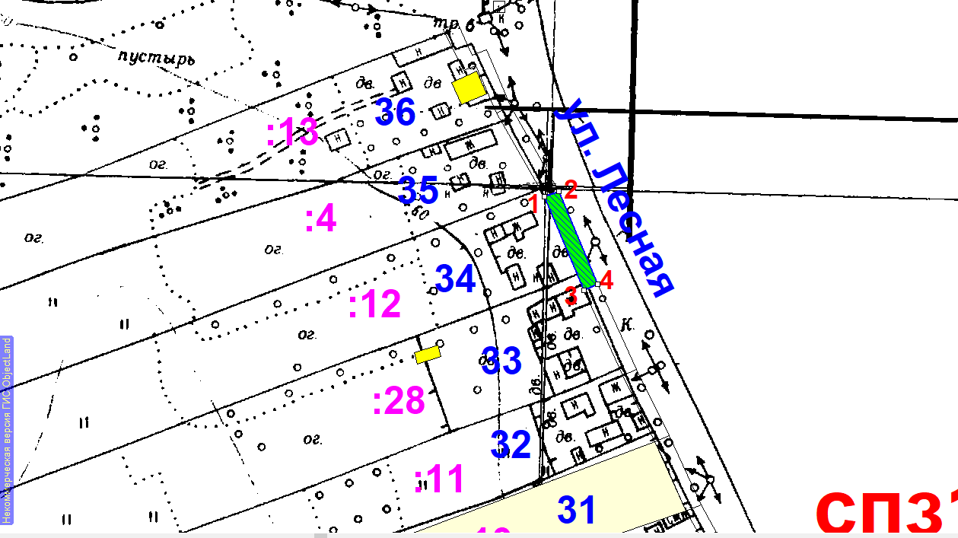
Условные обозначения:
 | граница прилегающей территории
1 | поворотная точка границ прилегающей территории
61:22:0100501:12 | кадастровый номер земельного участка (объекта недвижимости), по отношению к которому устанавливается прилегающая территория
61:22:0100501 | кадастровый квартал
_______34_____ | номер домовладения
- - - - - - - | границы объектов, расположенных на прилегающей территории

Схема прилегающей территории

1. Местоположение прилегающей территории (адресные ориентиры): Ростовская область, Миллеровский район, х. Луки, ул. Лесная, 35

2. Кадастровый номер объекта, по отношению к которому устанавливается прилегающая территория: 61:22:0100501:4
3. Сведения о собственнике и (или) ином законном владельце здания,
строения, сооружения, земельного участка, а также уполномоченном лице: Степанова Ирина Юрьевна__________________________________________________________
4. Площадь прилегающей территории: 159 (кв. м)
___________________________________________________________________________
5. Вид разрешенного использования земельного участка, по отношению к
которому устанавливается прилегающая территория: личное подсобное хозяйство
(при наличии)
6. Наличие объектов (в том числе благоустройства), расположенных на
прилегающей территории, с их описанием ____-________________________________
___________________________________________________________________________
7. Площадь озелененной территории (при ее наличии __-__ кв. м), состав
озеленения (при наличии - деревья в ____-___ шт., газон, цветники в
кв. м __-_)
Система координат МСК-61
Обозначение характерных точек границ |  | Координаты, м
 |  | X |  | Y
1 |  | 2 |  | 3
1 |  | 609654.31 |  | 2277620.60
2 |  | 609656.32 |  | 2277625.19
3 |  | 609628.53 |  | 2277641.07
4 |  | 609626.91 |  | 2277636.24
1 |  | 609654.31 |  | 2277620.60

Графическая часть
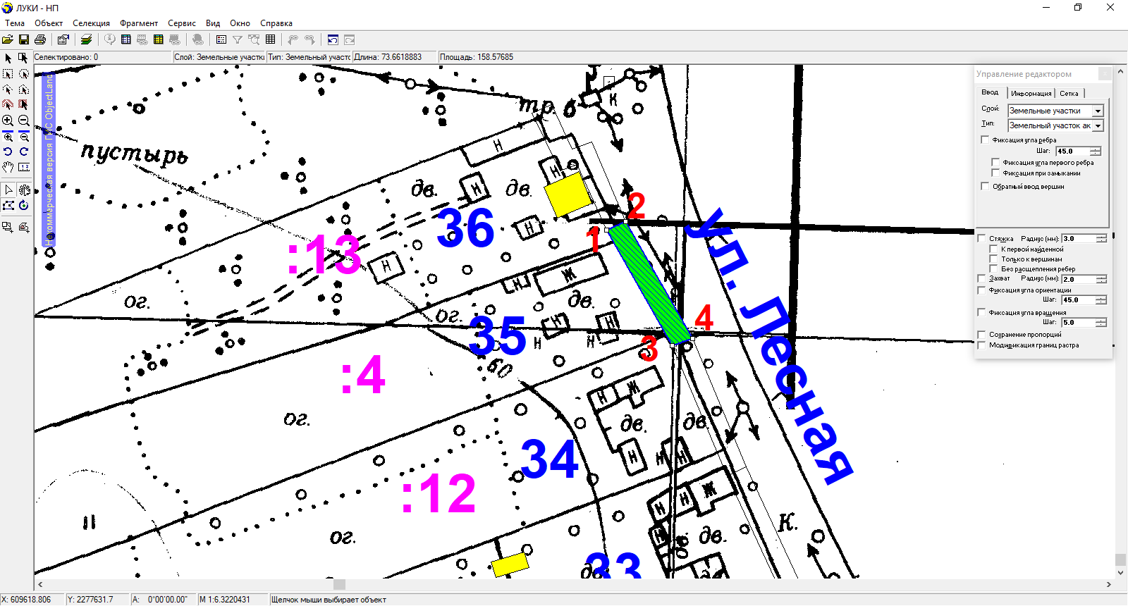

Условные обозначения:
 | граница прилегающей территории
1 | поворотная точка границ прилегающей территории
61:22:0100501:4 | кадастровый номер земельного участка (объекта недвижимости), по отношению к которому устанавливается прилегающая территория
61:22:0100501 | кадастровый квартал
_______35_____ | номер домовладения
- - - - - - - | границы объектов, расположенных на прилегающей территории

Схема прилегающей территории

1. Местоположение прилегающей территории (адресные ориентиры): Ростовская область, Миллеровский район, х. Луки, ул. Лесная, 36 .

2. Кадастровый номер объекта, по отношению к которому устанавливается прилегающая территория: 61:22:0100501:13
3. Сведения о собственнике и (или) ином законном владельце здания,
строения, сооружения, земельного участка, а также уполномоченном лице: Лебедев Евгений Юрьевич_____________________________________________________________
4. Площадь прилегающей территории: 181 (кв. м)
___________________________________________________________________________
5. Вид разрешенного использования земельного участка, по отношению к
которому устанавливается прилегающая территория: личное подсобное хозяйство
(при наличии)
6. Наличие объектов (в том числе благоустройства), расположенных на
прилегающей территории, с их описанием ____-________________________________
___________________________________________________________________________
7. Площадь озелененной территории (при ее наличии __-__ кв. м), состав
озеленения (при наличии - деревья в ____-___ шт., газон, цветники в
кв. м __-_)
Система координат МСК-61
Обозначение характерных точек границ |  | Координаты, м
 |  | X |  | Y
1 |  | 2 |  | 3
1 |  | 609682.10 |  | 2277602.98
2 |  | 609683.97 |  | 2277607.62
3 |  | 609673.53 |  | 2277612.47
4 |  | 609675.25 |  | 2277617.16
5 |  | 609656.32 |  | 2277625.19
6 |  | 609654.31 |  | 2277620.60
7 |  | 609669.86 |  | 2277613.72
8 |  | 609668.34 |  | 2277609.61
1 |  | 609682.10 |  | 2277602.98

Графическая часть
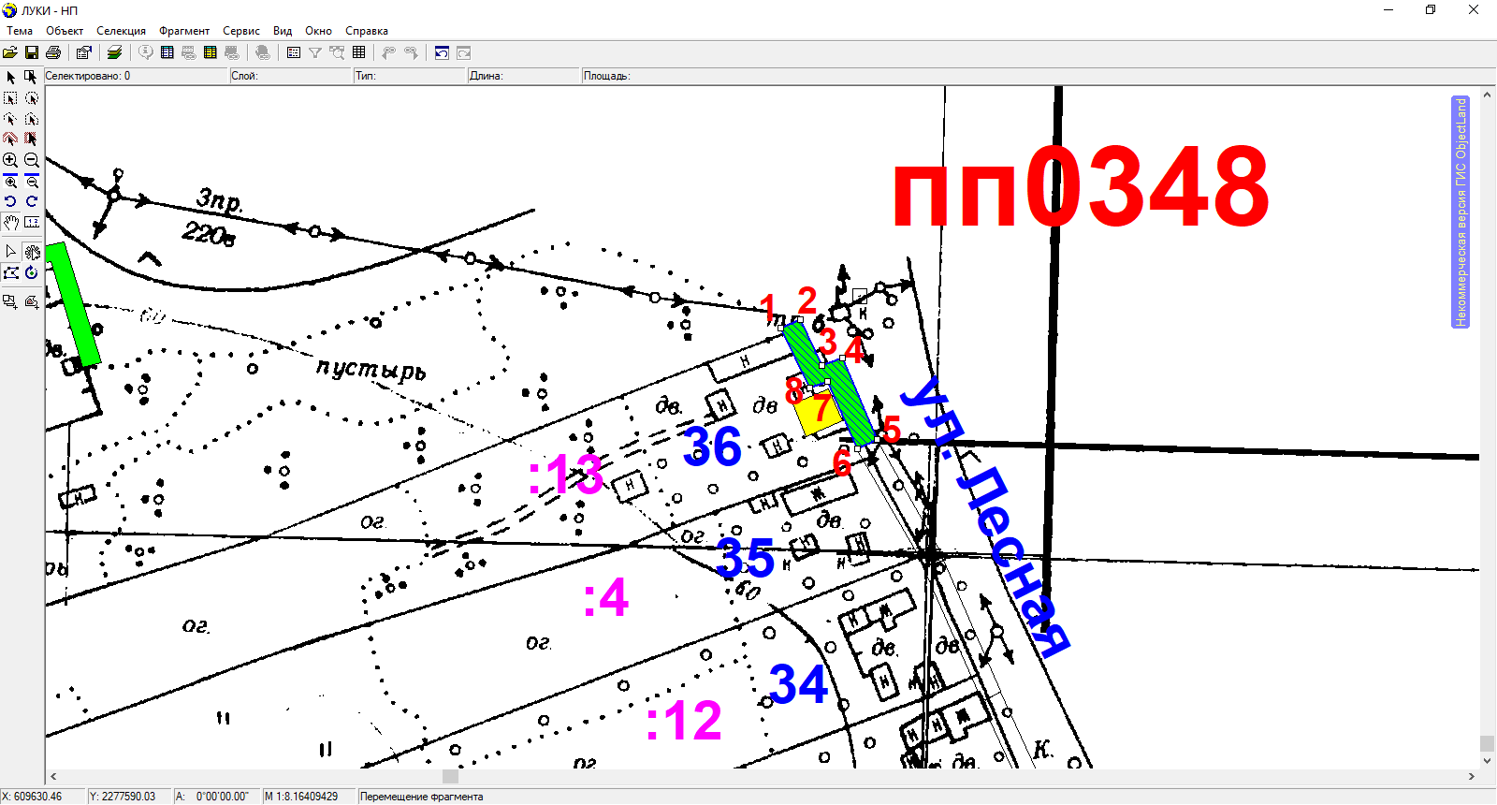
Условные обозначения:
 | граница прилегающей территории
1 | поворотная точка границ прилегающей территории
61:22:0100501:13 | кадастровый номер земельного участка (объекта недвижимости), по отношению к которому устанавливается прилегающая территория
61:22:0100501 | кадастровый квартал
_______36_____ | номер домовладения
- - - - - - - | границы объектов, расположенных на прилегающей территории

Схема прилегающей территории

1. Местоположение прилегающей территории (адресные ориентиры): Ростовская область, Миллеровский район, х. Луки, ул. Лесная, 37 .

2. Кадастровый номер объекта, по отношению к которому устанавливается прилегающая территория: 61:22:0100501:14
3. Сведения о собственнике и (или) ином законном владельце здания,
строения, сооружения, земельного участка, а также уполномоченном лице: Байрамалиев Амрах Гасан оглы_____________________________________________________________
4. Площадь прилегающей территории: 167 (кв. м)
___________________________________________________________________________
5. Вид разрешенного использования земельного участка, по отношению к
которому устанавливается прилегающая территория: личное подсобное хозяйство
(при наличии)
6. Наличие объектов (в том числе благоустройства), расположенных на
прилегающей территории, с их описанием ____-________________________________
___________________________________________________________________________
7. Площадь озелененной территории (при ее наличии __-__ кв. м), состав
озеленения (при наличии - деревья в ____-___ шт., газон, цветники в
кв. м __-_)
Система координат МСК-61
Обозначение характерных точек границ |  | Координаты, м
 |  | X |  | Y
1 |  | 2 |  | 3
1 |  | 609698.73 |  | 2277422.60
2 |  | 609702.04 |  | 2277437.47
3 |  | 609674.05 |  | 2277446.08
4 |  | 609672.94 |  | 2277441.93
5 |  | 609697.51 |  | 2277434.50
6 |  | 609694.88 |  | 2277423.70
1 |  | 609698.73 |  | 2277422.60

Графическая часть
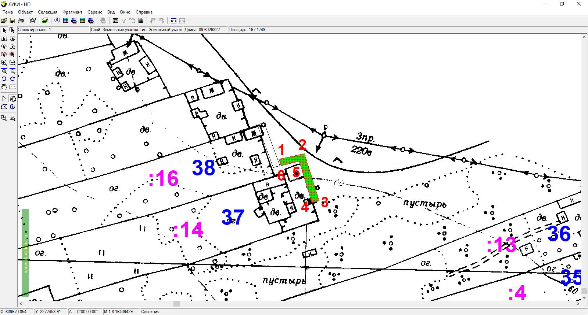
Условные обозначения:
 | граница прилегающей территории
1 | поворотная точка границ прилегающей территории
61:22:0100501:14 | кадастровый номер земельного участка (объекта недвижимости), по отношению к которому устанавливается прилегающая территория
61:22:0100501 | кадастровый квартал
_______37_____ | номер домовладения
- - - - - - - | границы объектов, расположенных на прилегающей территории

Схема прилегающей территории

1. Местоположение прилегающей территории (адресные ориентиры): Ростовская область, Миллеровский район, х. Луки, ул. Лесная, 38.

2. Кадастровый номер объекта, по отношению к которому устанавливается прилегающая территория: 61:22:0100501:16
3. Сведения о собственнике и (или) ином законном владельце здания,
строения, сооружения, земельного участка, а также уполномоченном лице: Локтев Виктор Аелексеевич__________________________________________________________________
4. Площадь прилегающей территории: 108 (кв. м)
___________________________________________________________________________
5. Вид разрешенного использования земельного участка, по отношению к
которому устанавливается прилегающая территория: личное подсобное хозяйство
(при наличии)
6. Наличие объектов (в том числе благоустройства), расположенных на
прилегающей территории, с их описанием ____-________________________________
___________________________________________________________________________
7. Площадь озелененной территории (при ее наличии __-__ кв. м), состав
озеленения (при наличии - деревья в ____-___ шт., газон, цветники в
кв. м __-_)
Система координат МСК-61
Обозначение характерных точек границ |  | Координаты, м
 |  | X |  | Y
1 |  | 2 |  | 3
1 |  | 609718.91 |  | 2277409.90
2 |  | 609720.25 |  | 2277413.67
3 |  | 609694.88 |  | 2277423.05
4 |  | 609693.78 |  | 2277419.20
1 |  | 609718.91 |  | 2277409.90

Графическая часть
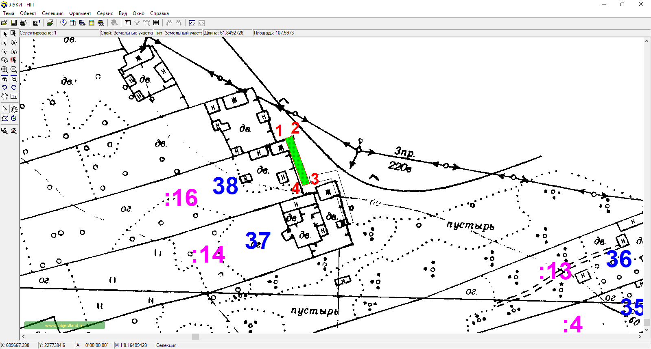
Условные обозначения:
 | граница прилегающей территории
1 | поворотная точка границ прилегающей территории
61:22:0100501:16 | кадастровый номер земельного участка (объекта недвижимости), по отношению к которому устанавливается прилегающая территория
61:22:0100501 | кадастровый квартал
_______38_____ | номер домовладения
- - - - - - - | границы объектов, расположенных на прилегающей территории

Схема прилегающей территории

1. Местоположение прилегающей территории (адресные ориентиры): Ростовская область, Миллеровский район, х. Луки, ул. Лесная, 44

2. Кадастровый номер объекта, по отношению к которому устанавливается прилегающая территория: 61:22:0100501:19
3. Сведения о собственнике и (или) ином законном владельце здания,
строения, сооружения, земельного участка, а также уполномоченном лице: Гасымова Шейда Юнисовна__________________________________________________________
4. Площадь прилегающей территории: 165 (кв. м)
___________________________________________________________________________
5. Вид разрешенного использования земельного участка, по отношению к
которому устанавливается прилегающая территория: личное подсобное хозяйство
(при наличии)
6. Наличие объектов (в том числе благоустройства), расположенных на
прилегающей территории, с их описанием ____-________________________________
___________________________________________________________________________
7. Площадь озелененной территории (при ее наличии __-__ кв. м), состав
озеленения (при наличии - деревья в ____-___ шт., газон, цветники в
кв. м __-_)
Система координат МСК-61
Обозначение характерных точек границ |  | Координаты, м
 |  | X |  | Y
1 |  | 2 |  | 3
1 |  | 609928.97 |  | 2277253.41
2 |  | 609929.84 |  | 2277258.33
3 |  | 609897.47 |  | 2277263.66
4 |  | 609896.19 |  | 2277258.83
1 |  | 609928.97 |  | 2277253.41

Графическая часть
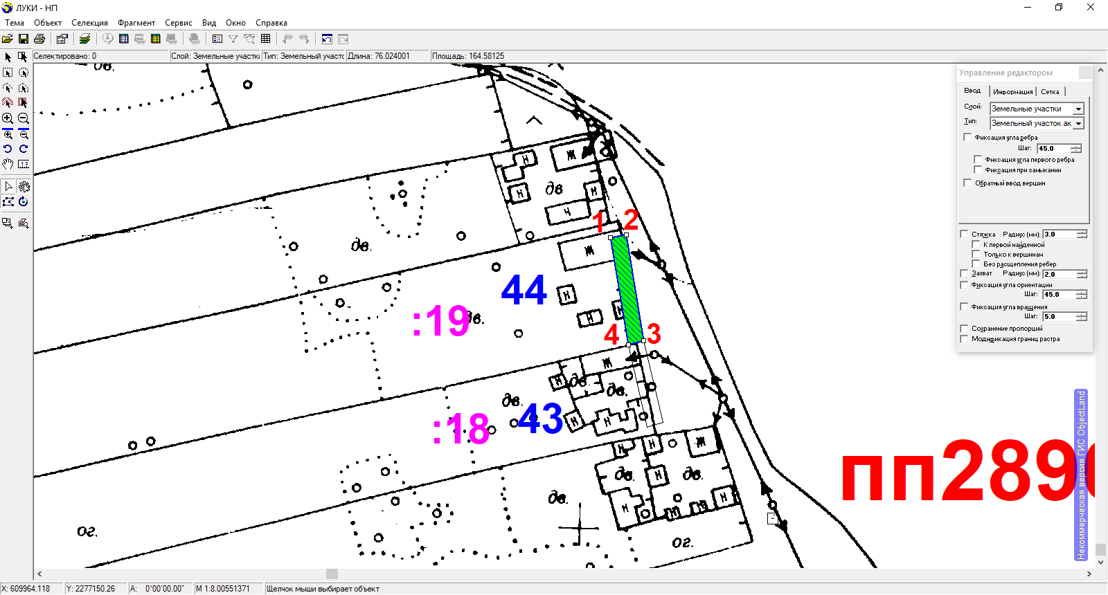
Условные обозначения:
 | граница прилегающей территории
1 | поворотная точка границ прилегающей территории
61:22:0100501:19 | кадастровый номер земельного участка (объекта недвижимости), по отношению к которому устанавливается прилегающая территория
61:22:0100501 | кадастровый квартал
_______44_____ | номер домовладения
- - - - - - - | границы объектов, расположенных на прилегающей территории

Схема прилегающей территории
1. Местоположение прилегающей территории (адресные ориентиры): Ростовская область, Миллеровский район, х. Луки, ул. Лесная, 31.

2. Кадастровый номер объекта, по отношению к которому устанавливается прилегающая территория: 61:22:0100501:10
3. Сведения о собственнике и (или) ином законном владельце здания,
строения, сооружения, земельного участка, а также уполномоченном лице: Лебедев Евгений Юрьевич __________________________________________________________
4. Площадь прилегающей территории: 129 (кв. м)
___________________________________________________________________________
5. Вид разрешенного использования земельного участка, по отношению к
которому устанавливается прилегающая территория: личное подсобное хозяйство
(при наличии)
6. Наличие объектов (в том числе благоустройства), расположенных на
прилегающей территории, с их описанием ____-________________________________
___________________________________________________________________________
7. Площадь озелененной территории (при ее наличии __-__ кв. м), состав
озеленения (при наличии - деревья в ____-___ шт., газон, цветники в
кв. м __-_)
Система координат МСК-61
Обозначение характерных точек границ |  | Координаты, м
 |  | X |  | Y
1 |  | 2 |  | 3
1 |  | 609546.09 |  | 2277672.72
2 |  | 609548.02 |  | 2277677.38
3 |  | 609525.31 |  | 2277687.87
4 |  | 609523.26 |  | 2277683.01
1 |  | 609546.09 |  | 2277672.72

Графическая часть

Условные обозначения:
 | граница прилегающей территории
1 | поворотная точка границ прилегающей территории
61:22:0100501:10 | кадастровый номер земельного участка (объекта недвижимости), по отношению к которому устанавливается прилегающая территория
61:22:0100501 | кадастровый квартал
_______31_____ | номер домовладения
- - - - - - - | границы объектов, расположенных на прилегающей территории

Схема прилегающей территории

1. Местоположение прилегающей территории (адресные ориентиры): Ростовская область, Миллеровский район, х. Луки, ул. Лесная, 32 .

2. Кадастровый номер объекта, по отношению к которому устанавливается прилегающая территория: 61:22:0100501:11
3. Сведения о собственнике и (или) ином законном владельце здания,
строения, сооружения, земельного участка, а также уполномоченном лице: Максимов Виталий Леонидович __________________________________________________________
4. Площадь прилегающей территории: 122 (кв. м)
___________________________________________________________________________
5. Вид разрешенного использования земельного участка, по отношению к
которому устанавливается прилегающая территория: личное подсобное хозяйство
(при наличии)
6. Наличие объектов (в том числе благоустройства), расположенных на
прилегающей территории, с их описанием ____-________________________________
___________________________________________________________________________
7. Площадь озелененной территории (при ее наличии __-__ кв. м), состав
озеленения (при наличии - деревья в ____-___ шт., газон, цветники в
кв. м __-_)
Система координат МСК-61
Обозначение характерных точек границ |  | Координаты, м
 |  | X |  | Y
1 |  | 2 |  | 3
1 |  | 609567.87 |  | 2277662.16
2 |  | 609569.98 |  | 2277666.72
3 |  | 609548.02 |  | 2277677.38
4 |  | 609546.09 |  | 2277672.72
1 |  | 609567.87 |  | 2277662.16

Графическая часть

Условные обозначения:
 | граница прилегающей территории
1 | поворотная точка границ прилегающей территории
61:22:0100501:11 | кадастровый номер земельного участка (объекта недвижимости), по отношению к которому устанавливается прилегающая территория
61:22:0100501 | кадастровый квартал
_______32_____ | номер домовладения
- - - - - - - | границы объектов, расположенных на прилегающей территории

Схема прилегающей территории

1. Местоположение прилегающей территории (адресные ориентиры): Ростовская область, Миллеровский район, х. Луки, ул. Лесная, 33

2. Кадастровый номер объекта, по отношению к которому устанавливается прилегающая территория: 61:22:0100501:28
3. Сведения о собственнике и (или) ином законном владельце здания,
строения, сооружения, земельного участка, а также уполномоченном лице: Довгашов Сергей Алексеевич __________________________________________________________
4. Площадь прилегающей территории: 155 (кв. м)
___________________________________________________________________________
5. Вид разрешенного использования земельного участка, по отношению к
которому устанавливается прилегающая территория: личное подсобное хозяйство
(при наличии)
6. Наличие объектов (в том числе благоустройства), расположенных на
прилегающей территории, с их описанием ____-________________________________
___________________________________________________________________________
7. Площадь озелененной территории (при ее наличии __-__ кв. м), состав
озеленения (при наличии - деревья в ____-___ шт., газон, цветники в
кв. м __-_)
Система координат МСК-61
Обозначение характерных точек границ |  | Координаты, м
 |  | X |  | Y
1 |  | 2 |  | 3
1 |  | 609595.95 |  | 2277649.20
2 |  | 609598.05 |  | 2277653.74
3 |  | 609569.98 |  | 2277666.72
4 |  | 609567.87 |  | 2277662.16
1 |  | 609595.95 |  | 2277649.20

Графическая часть
Условные обозначения:
 | граница прилегающей территории
1 | поворотная точка границ прилегающей территории
61:22:0100501:28 | кадастровый номер земельного участка (объекта недвижимости), по отношению к которому устанавливается прилегающая территория
61:22:0100501 | кадастровый квартал
_______33_____ | номер домовладения
- - - - - - - | границы объектов, расположенных на прилегающей территории

Схема прилегающей территории

1. Местоположение прилегающей территории (адресные ориентиры): Ростовская область, Миллеровский район, х. Луки, ул. Лесная, 34.

2. Кадастровый номер объекта, по отношению к которому устанавливается прилегающая территория: 61:22:0100501:12
3. Сведения о собственнике и (или) ином законном владельце здания,
строения, сооружения, земельного участка, а также уполномоченном лице: Максимова Людмила Николаевна__________________________________________________________
4. Площадь прилегающей территории: 168 (кв. м)
___________________________________________________________________________
5. Вид разрешенного использования земельного участка, по отношению к
которому устанавливается прилегающая территория: личное подсобное хозяйство
(при наличии)
6. Наличие объектов (в том числе благоустройства), расположенных на
прилегающей территории, с их описанием ____-________________________________
___________________________________________________________________________
7. Площадь озелененной территории (при ее наличии __-__ кв. м), состав
озеленения (при наличии - деревья в ____-___ шт., газон, цветники в
кв. м __-_)
Система координат МСК-61
Обозначение характерных точек границ |  | Координаты, м
 |  | X |  | Y
1 |  | 2 |  | 3
1 |  | 609626.91 |  | 2277636.24
2 |  | 609628.53 |  | 2277641.07
3 |  | 609598.05 |  | 2277653.74
4 |  | 609595.95 |  | 2277649.20
1 |  | 609626.91 |  | 2277636.24

Графическая часть

Условные обозначения:
 | граница прилегающей территории
1 | поворотная точка границ прилегающей территории
61:22:0100501:12 | кадастровый номер земельного участка (объекта недвижимости), по отношению к которому устанавливается прилегающая территория
61:22:0100501 | кадастровый квартал
_______34_____ | номер домовладения
- - - - - - - | границы объектов, расположенных на прилегающей территории

Приложение № 2
к решению Собрания депутатов
Ольхово-Рогского сельского поселения
от 26.06.2020 г.№ 218

Порядок

учета предложений по проекту изменений в Правила благоустройства территории Ольхово-Рогского сельского поселения и участия граждан в его обсуждении

1. Предложения по проекту изменений в Правила благоустройства территории Ольхово-Рогского сельского поселения (далее – проект) направляются в письменном виде в комиссию по проведению публичных слушаний по проекту по адресу: Ростовская область, Миллеровский район, сл. Никольская, ул. Центральная, д. 9, Администрация Ольхово-Рогского сельского поселения, течение 30 дней со дня официального опубликования указанного проекта.
2. На публичных слушаниях по проекту выступает с докладом председатель Собрания депутатов - глава Ольхово-Рогского сельского поселения.
3. Участниками публичных слушаний с правом выступлений могут быть: глава Администрации Ольхово-Рогского сельского поселения; представители Администрации Ольхово-Рогского сельского поселения; депутаты Собрания депутатов Ольхово-Рогского сельского поселения; члены комиссии; жители Ольхово-Рогского сельского поселения, обладающие избирательным правом, внесшие в письменной форме свои предложения по теме публичных слушаний не позднее, чем за 3 дня до даты проведения публичных слушаний. Участниками публичных слушаний без права выступления могут быть все заинтересованные жители Ольхово-Рогского сельского поселения.
4. Участникам публичных слушаний обеспечивается возможность высказать свое мнение по проекту. По истечении времени, отведенного ведущим для проведения публичных слушаний, участники публичных слушаний, которым не было предоставлено слово, вправе представить свои замечания и предложения в письменном виде. Устные замечания и предложения по проекту заносятся в протокол публичных слушаний, письменные замечания и предложения приобщают к протоколу.
5. Поступившие от населения замечания и предложения по проекту изменений в Правила благоустройства территории Ольхово-Рогского сельского поселения носят рекомендательный характер. На их основе депутатами Собрания депутатов Ольхово-Рогского сельского поселения могут быть внесены поправки к проекту.

РОСТОВСКАЯ ОБЛАСТЬ

СОБРАНИЕ ДЕПУТАТОВ
ОЛЬХОВО-РОГСКОГО СЕЛЬСКОГО ПОСЕЛЕНИЯ

РЕШЕНИЕ

О внесении изменений в решение Собрания депутатов
Ольхово-Рогского сельского поселения от 24.08.2016 года
№ 211 «Об утверждении Регламента Собрания депутатов
Ольхово-Рогского сельского поселения»

Принято
Собранием депутатов 26 июня 2020 года

В целях приведения Регламента Собрания депутатов Ольхово-Рогского сельского поселения в соответствие с требованиями действующего федерального и областного законодательства, Уставом муниципального образования «Ольхово-Рогское сельское поселение», Собрание депутатов Ольхово-Рогского сельского поселения
РЕШИЛО :

1. Внести в решение Собрания депутатов Ольхово-Рогского сельского поселения от 24.08.2016 года № 211 «Об утверждении Регламента Собрания депутатов Ольхово-Рогского сельского поселения» следующие изменения:
1.1. В Приложении:
1) пункт 1 статьи 1 изложить в следующей редакции:
«1. Собрание депутатов Ольхово-Рогского сельского поселения состоит из 10 депутатов, в состав которых, в том числе, входит председатель Собрания депутатов - глава Ольхово-Рогского сельского поселения, избираемых на муниципальных выборах по многомандатным избирательным округам.
Избранными по многомандатному избирательному округу признаются зарегистрированные кандидаты в депутаты, которые получили наибольшее число голосов избирателей, в соответствии с установленным количеством мандатов.
При равном числе полученных голосов избранным признается кандидат, документы для регистрации которого представлены ранее документов других кандидатов.»;
2) пункт 5 статьи 7 изложить в следующей редакции:
«5. Председатель Собрания депутатов - глава Ольхово-Рогского сельского поселения должен соблюдать ограничения и запреты и исполнять обязанности, которые установлены Федеральным законом от 25.12.2008 № 273-ФЗ «О противодействии коррупции», Федеральным законом от 03.12.2012 № 230-ФЗ «О контроле за соответствием расходов лиц, замещающих государственные должности, и иных лиц их доходам», Федеральным законом от 07.05.2013 № 79-ФЗ «О запрете отдельным категориям лиц открывать и иметь счета (вклады), хранить наличные денежные средства и ценности в иностранных банках, расположенных за пределами территории Российской Федерации, владеть и (или) пользоваться иностранными финансовыми инструментами.»;
3) подпункт 1 пункта 1 статьи 9 изложить в следующей редакции:
«1) 1) исполняет полномочия председателя Собрания депутатов Ольхово-Рогского сельского поселения – главы Ольхово-Рогского сельского поселения в случае его временного отсутствия, досрочного прекращения его полномочий либо применения к нему по решению суда мер процессуального принуждения в виде заключения под стражу или временного отстранения от должности;»;
4) подпункт 12 пункта 1 статьи 10 изложить в следующей редакции:
«12) преобразования Ольхово-Рогского сельского поселения, осуществляемого в соответствии с частями 3, 3¹⁻¹, 5, 7² статьи 13 Федерального закона «Об общих принципах организации местного самоуправления в Российской Федерации», а также в случае упразднения Ольхово-Рогского сельского поселения;»;
5) пункт 3 статьи 10 изложить в следующей редакции:
«3. В случае, если председатель Собрания депутатов - глава Ольхово-Рогского сельского поселения, полномочия которого прекращены досрочно на основании правового акта Губернатора Ростовской области об отрешении от должности председателя Собрания депутатов - главы Ольхово-Рогского сельского поселения либо на основании решения Собрания депутатов Ольхово-Рогского сельского поселения об удалении председателя Собрания депутатов - главы Ольхово-Рогского сельского поселения в отставку, обжалует данные правовой акт или решение в судебном порядке, Собрание депутатов Ольхово-Рогского сельского поселения не вправе принимать решение об избрании председателя Собрания депутатов - главы Ольхово-Рогского сельского поселения до вступления решения суда в законную силу.»;
6) в пункте 6 статьи 27 слова «Глава Миллеровского района» заменить словами «Глава Администрации Миллеровского района»;
7) Статью 47 изложить в следующей редакции:
«Субъектами правотворческой инициативы в Собрании депутатов являются:
1) депутаты Собрания депутатов;
2) председатель Собрания депутатов - глава Ольхово-Рогского сельского поселения;
3) глава Администрации Ольхово-Рогского сельского поселения;
4) иные должностные лица местного самоуправления;
5) органы местного самоуправления Миллеровского района;
6) Миллеровский межрайонный прокурор;
7) органы государственной власти Ростовской области;
8) органы территориального общественного самоуправления;
9) инициативные группы граждан;
10) староста сельского населенного пункта.»;
8) подпункт 5 пункта 1 статьи 49 изложить в следующей редакции:
«5) документы и материалы, предусмотренные решением Собрания депутатов «Об утверждении Положения «О бюджетном процессе в Ольхово-Рогском сельском поселении»»;
9) в подпункте 3 статьи 50 слова «Главой Ольхово-Рогского сельского поселения» заменить словами «председателем Собрания депутатов – главой Ольхово-Рогского сельского поселения, главой Администрации Ольхово-Рогского сельского поселения»;
10) в пункте 1 статьи 58 слова «Главе Ольхово-Рогского сельского поселения» заменить словами «председателю Собрания депутатов – главе Ольхово-Рогского сельского поселения».
2. Настоящее решение вступает в силу с момента официального опубликования.
3. Контроль за исполнением настоящего решения оставляю за собой.

Председатель Собрания депутатов-
глава Ольхово-Рогского сельского поселения Л.А.Богомаз

Село Ольховый Рог
26 июня 2020года
№ 219

РОСТОВСКАЯ ОБЛАСТЬ

СОБРАНИЕ ДЕПУТАТОВ
ОЛЬХОВО-РОГСКОГО СЕЛЬСКОГО ПОСЕЛЕНИЯ

РЕШЕНИЕ

О внесении изменений в решение Собрания депутатов
Ольхово-Рогского сельского поселения от 25.09.2018 № 124
«Об утверждении Положения о Собрании депутатов
Ольхово-Рогского сельского поселения»

Принято
Собранием депутатов 26 июня 2020 года

В целях приведения нормативных правовых актов органов местного самоуправления Ольхово-Рогского сельского поселения в соответствие с действующим законодательством и Уставом муниципального образования «Ольхово-Рогское сельское поселение», Собрание депутатов Ольхово-Рогского сельского поселения
РЕШИЛО:

1. Внести в решение Собрания депутатов Ольхово-Рогского сельского поселения от 25.09.2018 № 124 «Об утверждении Положения о Собрании депутатов Ольхово-Рогского сельского поселения» следующие изменения:
1.1. В разделе 1 подпункт 3 пункта 1.20 изложить в следующей редакции:
«3) преобразования Ольхово-Рогского сельского поселения, осуществляемого в соответствии с частями 3, 3¹⁻¹, 5, 7² статьи 13 Федерального закона «Об общих принципах организации местного самоуправления в Российской Федерации», а также в случае упразднения Ольхово-Рогского сельского поселения;»;
1.2. В разделе 4:
1) пункт 4.13 изложить в следующей редакции:
«4.13. Депутаты Собрания депутатов Ольхово-Рогского сельского поселения, председатель Собрания депутатов – глава Ольхово-Рогского сельского поселения должны соблюдать ограничения, запреты, исполнять обязанности, которые установлены Федеральным законом от 25 декабря 2008 года № 273-ФЗ «О противодействии коррупции», Федеральным законом от 3 декабря 2012 года № 230-ФЗ «О контроле за соответствием расходов лиц, замещающих государственные должности, и иных лиц их доходам», Федеральным законом от 7 мая 2013 года № 79-ФЗ «О запрете отдельным категориям лиц открывать и иметь счета (вклады), хранить наличные денежные средства и ценности в иностранных банках, расположенных за пределами территории Российской Федерации, владеть и (или) пользоваться иностранными финансовыми инструментами».
Полномочия депутата Собрания депутатов Ольхово-Рогского сельского поселения, председателя Собрания депутатов – главы Ольхово-Рогского сельского поселения прекращаются досрочно в случае несоблюдения ограничений, запретов, неисполнения обязанностей, установленных Федеральным законом от 25 декабря 2008 года № 273-ФЗ «О противодействии коррупции», Федеральным законом от 3 декабря 2012 года № 230-ФЗ «О контроле за соответствием расходов лиц, замещающих государственные должности, и иных лиц их доходам», Федеральным законом от 7 мая 2013 года № 79-ФЗ «О запрете отдельным категориям лиц открывать и иметь счета (вклады), хранить наличные денежные средства и ценности в иностранных банках, расположенных за пределами территории Российской Федерации, владеть и (или) пользоваться иностранными финансовыми инструментами», если иное не предусмотрено Федеральным законом «Об общих принципах организации местного самоуправления в Российской Федерации».
2) дополнить пунктами 4.14 – 4.15 следующего содержания:
«4.14. Проверка достоверности и полноты сведений о доходах, расходах, об имуществе и обязательствах имущественного характера, представляемых в соответствии с законодательством Российской Федерации о противодействии коррупции депутатом Собрания депутатов Ольхово-Рогского сельского поселения, председателем Собрания депутатов – главой Ольхово-Рогского сельского поселения, проводится по решению Губернатора Ростовской области в порядке, установленном областным законом.
4.15. При выявлении в результате проверки, проведенной в соответствии с пунктом 4.14 настоящего раздела, фактов несоблюдения ограничений, запретов, неисполнения обязанностей, которые установлены Федеральным законом от 25 декабря 2008 года № 273-ФЗ «О противодействии коррупции», Федеральным законом от 3 декабря 2012 года № 230-ФЗ «О контроле за соответствием расходов лиц, замещающих государственные должности, и иных лиц их доходам», Федеральным законом от 7 мая 2013 года № 79-ФЗ «О запрете отдельным категориям лиц открывать и иметь счета (вклады), хранить наличные денежные средства и ценности в иностранных банках, расположенных за пределами территории Российской Федерации, владеть и (или) пользоваться иностранными финансовыми инструментами», Губернатор Ростовской области обращается с заявлением о досрочном прекращении полномочий депутата Собрания депутатов Ольхово-Рогского сельского поселения, председателя Собрания депутатов – главы Ольхово-Рогского сельского поселения или применении в отношении указанных лиц иной меры ответственности в Собрание депутатов Ольхово-Рогского сельского поселения или в суд.
Решение о досрочном прекращении полномочий депутата Собрания депутатов Ольхово-Рогского сельского поселения, председателя Собрания депутатов – главы Ольхово-Рогского сельского поселения в случае несоблюдения ими указанных ограничений, запретов и неисполнения указанных обязанностей принимается Собранием депутатов Ольхово-Рогского сельского поселения не позднее чем через 30 дней со дня появления оснований для досрочного прекращения полномочий.»;
пункт 4.14 считать пунктом 4.16, изложив его в следующей редакции:
«4.16. К депутату Собрания депутатов Ольхово-Рогского сельского поселения, председателю Собрания депутатов – главе Ольхово-Рогского сельского поселения, представившим недостоверные или неполные сведения о своих доходах, расходах, об имуществе и обязательствах имущественного характера, а также сведения о доходах, расходах, об имуществе и обязательствах имущественного характера своих супруги (супруга) и несовершеннолетних детей, если искажение этих сведений является несущественным, могут быть применены следующие меры ответственности:
1) предупреждение;
2) освобождение депутата Собрания депутатов Ольхово-Рогского сельского поселения от должности в Собрании депутатов Ольхово-Рогского сельского поселения с лишением права занимать должности в Собрании депутатов Ольхово-Рогского сельского поселения до прекращения срока его полномочий;
3) освобождение от осуществления полномочий на постоянной основе с лишением права осуществлять полномочия на постоянной основе до прекращения срока его полномочий;
4) запрет занимать должности в Собрании депутатов Ольхово-Рогского сельского поселения до прекращения срока его полномочий;
5) запрет исполнять полномочия на постоянной основе до прекращения срока его полномочий.»;
3) дополнить пунктом 4.17 следующего содержания:
«4.17. Порядок принятия решения о применении к депутату Собрания депутатов Ольхово-Рогского сельского поселения, председателю Собрания депутатов - главе Ольхово-Рогского сельского поселения мер ответственности, указанных в пункте 4.16 настоящего раздела, определяется решением Собрания депутатов Ольхово-Рогского сельского поселения в соответствии с Областным законом от 12.05.2009 № 218-ЗС «О противодействии коррупции в Ростовской области».»;
1.3. Наименование раздела 17 изложить в следующей редакции:
«17. Удаление председателя Собрания депутатов – главы Ольхово-Рогского сельского поселения в отставку».
3. Настоящее решение вступает в силу со дня опубликования.
4. Контроль за исполнением настоящего решения оставляю за собой.

Председатель Собрания депутатов –
глава Ольхово-Рогского сельского поселения Л.А.Богомаз

село Ольховый Рог
26 июня 2020 года
№ 220

РОСТОВСКАЯ ОБЛАСТЬ

СОБРАНИЕ ДЕПУТАТОВ
ОЛЬХОВО-РОГСКОГО СЕЛЬСКОГО ПОСЕЛЕНИЯ

РЕШЕНИЕ

О внесении изменений в решение Собрания депутатов
Ольхово-Рогского сельского поселения от 25.09.2018 № 125
«О принятии Положения об Администрации
Ольхово-Рогского сельского поселения»

Принято
Собранием депутатов 26 июня 2020 года

В целях приведения в соответствие с Федеральным законом от 06 октября 2003 г. № 131-ФЗ «Об общих принципах организации местного самоуправления в Российской Федерации», руководствуясь Уставом муниципального образования «Ольхово-Рогское сельское поселение», Собрание депутатов Ольхово-Рогского сельского поселения

РЕШИЛО:

1. Внести в решение Собрания депутатов Ольхово-Рогского сельского поселения от 25.09.2018 № 125 «О принятии Положения об Администрации Ольхово-Рогского сельского поселения» следующие изменения:
1.1. В Приложении :
1) подпункт 17 пункта 4.1. раздела 4 изложить в следующей редакции:
«17) участвует в организации деятельности по накоплению ( в том числе раздельному накоплению) и транспортированию твердых бытовых коммунальных отходов;»;
2) подпункты 20-46 пункта 1 считать подпунктами 21-48 соответственно;
3) пункт 1 дополнить подпунктом 20 следующего содержания:
«20) принимает в соответствии с гражданским законодательством Российской Федерации решения о сносе самовольной постройки, решение о сносе самовольной постройки или ее приведении в соответствие с установленными требованиями;».
2. Настоящее решение вступает в силу со дня его официального опубликования.
3. Контроль за исполнением настоящего решения возложить на главу Администрации Ольхово-Рогского сельского поселения Морозова С.Н.

Председатель Собрания депутатов –
глава Ольхово-Рогского сельского поселения Л.А.Богомаз

село Ольховый Рог
26 июня 2020 года
№ 221
РОССИЙСКАЯ ФЕДЕРАЦИЯ
РОСТОВСКАЯ ОБЛАСТЬ
МУНИЦИПАЛЬНОЕ ОБРАЗОВАНИЕ
«ОЛЬХОВО-РОГСКОЕ СЕЛЬСКОЕ ПОСЕЛЕНИЕ»

АДМИНИСТРАЦИЯ
ОЛЬХОВО-РОГСКОГО СЕЛЬСКОГО ПОСЕЛЕНИЯ

ПОСТАНОВЛЕНИЕ

от 25.06.2020 № 84

с. Ольховый Рог

Об утверждении методики оценки эффективности налоговых
расходов Ольхово-Рогского сельского поселения

В соответствии со статьей 174.3 Бюджетного кодекса Российской Федерации, постановлением Администрации Ольхово-Рогского сельского поселении от 18.11.2019 № 49 «Об утверждении Порядка формирования перечня налоговых расходов Ольхово-Рогского сельского поселения и оценки налоговых расходов Ольхово-Рогского сельского поселения» Администрация Ольхово-Рогского сельского поселения п о с т а н о в л я е т:

1. Утвердить методику оценки эффективности налоговых расходов Ольхово-Рогского сельского поселения согласно приложению к настоящему постановлению.
2. Настоящее постановление вступает в силу со дня его официального опубликования и распространяется на правоотношения, возникшие с 1 января 2020 года.
3. Контроль за выполнением настоящего постановления оставляю за собой.

Глава Администрации
Ольхово-Рогского сельского поселения С.Н.Морозов

Постановление вносит
сектор экономики и финансов администрации
Ольхово-Рогского сельского поселения
Приложение
к постановлению Администрации
Ольхово-Рогского сельского поселения
от 25.06.2020 № 84

Методика оценки эффективности налоговых расходов
Ольхово-Рогского сельского поселения

1. Общие положения
1.1. Настоящая методика оценки эффективности налоговых расходов Ольхово-Рогского сельского поселения (далее – Методика) определяет правила проведения оценки эффективности налоговых расходов Ольхово-Рогского сельского поселения в виде налоговых льгот, предусмотренных решениями Собрания депутатов Ольхово-Рогского сельского поселения от 29.11.2016 № 21 «О земельном налоге» и от 26.10.2017 № 77 «О налоге на имущество физических лиц», в соответствии с приложением № 1 к муниципальной программе Ольхово-Рогского сельского поселения «Социальная поддержка граждан», утвержденной постановлением Администрации Ольхово-Рогского сельского поселения от 30.10.2018 № 108 «Об утверждении муниципальной программы Ольхово-Рогского сельского поселения «Социальная поддержка граждан»».
1.2. Оценка эффективности налоговых расходов представляет комплекс мероприятий, позволяющий сделать вывод о целесообразности и результативности предоставления льгот плательщикам налогов исходя из целевых характеристик налоговых расходов Ольхово-Рогского сельского поселения.
1.3. Оценка эффективности применяется в отношении следующих налоговых расходов:
1.3.1. Освобождение от уплаты земельного налога в отношении категорий плательщиков, установленных пунктом 6 и пунктом 7 решения Собрания депутатов Ольхово-Рогского сельского поселения от 29.11.2016 № 21 «О земельном налоге»;
1.3.2. Освобождение от уплаты налога на имущество физических лиц в отношении категорий плательщиков, установленных пунктом 3 решения Собрания депутатов Ольхово-Рогского сельского поселения от 26.10.2017 № 77 «О налоге на имущество физических лиц».
2. Порядок проведения оценки эффективности налоговых расходов
2.1. Оценка эффективности налоговых расходов включает:
- оценку целесообразности налоговых расходов Ольхово-Рогского сельского поселения;
- оценку результативности налоговых расходов Ольхово-Рогского сельского поселения.
2.2. Критериями целесообразности налоговых расходов Ольхово-Рогского сельского поселения являются:
- соответствие налоговых расходов Ольхово-Рогского сельского поселения целям муниципальной программы Ольхово-Рогского сельского поселения «Социальная поддержка граждан»;
- востребованность плательщиками налогов предоставленных льгот, которая характеризуется соотношением плательщиков налогов, воспользовавшихся правом на льготы, и общей численностью плательщиков, за 5-летний период.
2.3. В случае несоответствия налоговых расходов Ольхово-Рогского сельского поселения, хотя бы одному из критериев, указанному в пункте 2.2. настоящего раздела Администрация Ольхово-Рогского сельского поселения разрабатывает предложения о сохранении (уточнении, отмене) льгот для плательщиков налогов.
2.4. В качестве критерия результативности налоговых расходов Ольхово-Рогского сельского поселения, определяется как минимум один показатель (индикатор) достижения целей муниципальной программы Ольхово-Рогского сельского поселении «Социальная поддержка граждан», на значение которого оказывают влияние налоговые расходы Ольхово-Рогского сельского поселения.
По налоговому расходу:
- освобождение от уплаты земельного налога для категорий плательщиков, установленных пунктом 6 и пунктом 7 решения Собрания депутатов Ольхово-Рогского сельского поселения от 29.11.2016 № 21 «О земельном налоге» - применяется целевой показатель муниципальной программы Ольхово-Рогского сельского поселения «Социальная поддержка граждан» - доля граждан, получивших социальную поддержку в общей численности граждан, имеющих право на их получение и обратившихся за их получением;
- освобождение от уплаты налога на имущество физических лиц для категорий плательщиков, установленных пунктом 3 решения Собрания депутатов Ольхово-Рогского сельского поселения от 26.10.2017 № 77 «О налоге на имущество физических лиц» - применяется целевой показатель муниципальной программы Ольхово-Рогского сельского поселения «Социальная поддержка граждан» - доля граждан, получивших социальную поддержку в общей численности граждан, имеющих право на их получение и обратившихся за их получением.
2.5. Оценке подлежит вклад предусмотренных для плательщиков налогов, льгот в изменение значений целевых показателей муниципальной программы Ольхово-Рогского сельского поселения «Социальная поддержка граждан», указанных в пункте 2.4. настоящего раздела, который рассчитывается как разница между значениями данного показателя с учетом льгот и значением указанного показателя без учета льгот.
2.6. Оценка результативности налоговых расходов Ольхово-Рогского сельского поселения включает оценку бюджетной эффективности налоговых расходов Ольхово-Рогского сельского поселения.
2.7. В целях оценки бюджетной эффективности налоговых расходов Ольхово-Рогского сельского поселения осуществляется сравнительный анализ результативности предоставления льгот и результативности применения альтернативных механизмов достижения целей муниципальной программы Ольхово-Рогского сельского поселения «Социальная поддержка граждан».
2.8. Сравнительный анализ включает сравнение объемов расходов бюджета Ольхово-Рогского сельского поселения Миллеровского района в случае применения альтернативных механизмов достижения целей муниципальной программы Ольхово-Рогского сельского поселения «Социальная поддержка граждан» и объемов предоставленных льгот (расчет прироста показателя (индикатора) достижения целей муниципальной программы Ольхово-Рогского сельского поселения «Социальная поддержка граждан» на 1 рубль налоговых расходов и на 1 рубль расходов бюджета Ольхово-Рогского сельского поселения Миллеровского района для достижения того же показателя (индикатора) в случае применения альтернативных механизмов).
В качестве альтернативных механизмов достижения целей муниципальной программы Ольхово-Рогского сельского поселения «Социальная поддержка граждан» могут учитываться в том числе:
субсидии или иные формы непосредственной финансовой поддержки плательщиков, имеющих право на льготы за счет средств бюджета Ольхово-Рогского сельского поселения Миллеровского района;
предоставление муниципальных гарантий по обязательствам плательщиков, имеющих право на льготы;
совершенствование нормативного регулирования и (или) порядка осуществления контрольно-надзорных функций в сфере деятельности плательщиков, имеющих право на льготы.
2.9. Результаты оценки эффективности налогового расхода должны содержать:
- выводы о достижении целевых характеристик (критериев целесообразности) налогового расхода;
- выводы о вкладе налогового расхода в достижение целей муниципальной программы Ольхово-Рогского сельского поселения «Социальная поддержка граждан» и (или) целей социально-экономического развития;
- выводы о наличии или об отсутствии более результативных (менее затратных для бюджета Ольхово-Рогского сельского поселения Миллеровского района) альтернативных механизмов достижения целей муниципальной программы и (или) целей социально-экономического развития.
2.10. Выводы должны отражать является ли налоговый расход эффективным или неэффективным. По итогам оценки эффективности формируется вывод о необходимости сохранения, уточнения или отмене налоговых льгот, обуславливающих налоговые расходы.
2.11. Результаты оценки эффективности налогового расхода Ольхово-Рогского сельского поселения оформляются по форме согласно приложению к настоящей Методике.

Приложение
к Методике оценки эффективности
налоговых расходов Ольхово-Рогского
сельского поселения

Результаты оценки эффективности налоговых расходов Ольхово-Рогского сельского поселения
за оцениваемый _____ год

1. Оценка целесообразности налогового расхода Ольхово-Рогского сельского поселения

№п/п | Наименование налогового расхода Ольхово-Рогского сельского поселения/ реквизиты нормативного правового акта Ольхово-Рогского сельского поселения, устанавливающего налоговый расход | Наименование категории плательщиков налогов, для которых предусмотрены налоговые льготы | Критерии целесообразности |  | Оценка результативности налогового расхода (целесообразен/  нецелесообразен)
№п/п |  |  | Соответствие налогового расхода Ольхово-Рогского сельского поселения целям муниципальной программы Ольхово-Рогского сельского поселения «Социальная поддержка граждан» (соответствует/не соответствует) | Востребованность плательщиками предоставленных льгот (соотношением численности плательщиков, воспользовавшихся правом на льготы, и общей численности плательщиков, за 5-летний период)
1 | 2 | 3 | 4 | 5 | 6
1
…

2. Оценка результативности налогового расхода Ольхово-Рогского сельского поселения

№ п/п | Наименование налогового расхода Ольхово-Рогского сельского поселения/ реквизиты нормативного правового акта Ольхово-Рогского сельского поселения, устанавливающего налоговый расход | Наименование категории плательщиков налогов, для которых предусмотрены налоговые льготы | Наименование целевого показателя | Значение планового целевого показателя | Значение фактического целевого показателя | Коэффициент результативности налогового расхода (гр.5/гр.4) | Оценка результативности налогового расхода (результативен/  нерезультативен)*
1 | 2 | 3 | 4 | 5 | 6 | 7 | 8
1
…
*при значении коэффициента результативности от 0,5 и более налоговый расход признается результативным, при значении коэффициента результативности от 0,5 и менее налоговый расход признается нерезультативным

3. Оценка эффективности налогового расхода Ольхово-Рогского сельского поселения

№ п/п | Наименование налогового расхода Ольхово-Рогского сельского поселения/ реквизиты нормативного правового акта Ольхово-Рогского сельского поселения, устанавливающего налоговый расход | Наименование категории плательщиков налогов, для которых предусмотрены налоговые льготы | Достижение критериев целесообразности | Достижение показателей результативности | Наличие или отсутствие альтернативных механизмов достижения целей муниципальной программы Ольхово-Рогского сельского поселения «Социальная поддержка граждан» и (или) целей социально-экономического развития | Оценка эффективности налогового расхода (эффективен/  неэффективен) | Вывод о необходимости сохранения, уточнения или отмены налоговой льготы, обуславливающей налоговый расход
1 | 2 | 3 | 4 | 5 | 6 | 7 | 8
1
…

Главный редактор: С.Н.Морозов | Тираж: 10 экз.  Цена : бесплатно | Адрес редакции (типографии): 346125, Ростовская область Миллеровский район,  сл. Никольская, ул. Центральная, 9,
Учредитель: Администрация Ольхово-Рогского сельского поселения | Издатель: Администрация Ольхово-Рогского сельского поселения
Информационный бюллетень учрежден постановлением Администрации Ольхово-Рогского сельского поселения от 20.08.2019 № 22 | Отпечатано: Администрация Ольхово-Рогского сельского поселения  346125, Ростовская область Миллеровский район, сл. Никольская, ул. Центральная, 9  тел. 8(86385)55690

щщщззззззззз

1

к постановлению Админи-Рогского сельского поселения от сентября 2019 г. № 17
Приложение № 3
к муниципальной программе
Ольхово-Рогского сельского поселения

дминистрации Ольхов-Рогского сельского поселения от сентября 2019 г.

№

